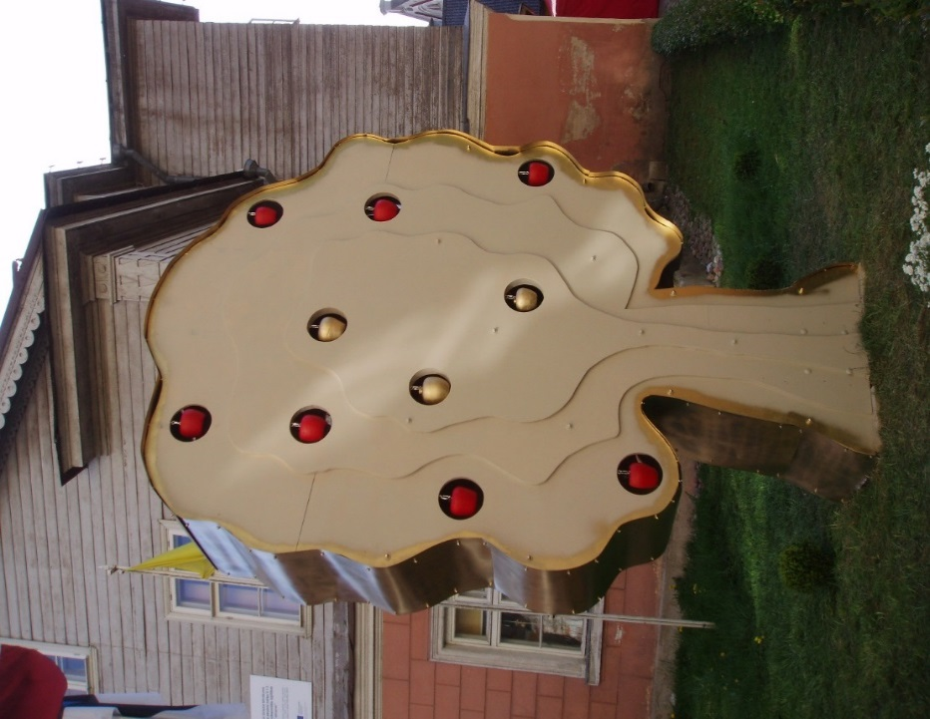

Profesionālās izglītības kompetences centrs
KULDĪGAS TEHNOLOĢIJU UN TŪRISMA TEHNIKUMS
Gada publiskais pārskats

2019

  - 1.PAMATINFORMĀCIJA
Izglītības iestāde , Izglītības un zinātnes ministrijas (turpmāk tekstā ‘IZM’ ) dibināta 1989.g. kā Kuldīgas 78.arodvidusskola, no 2008.gada 15.aprīļa – Kuldīgas Tehnoloģiju un tūrisma profesionālā vidusskola, kopš 2014.gada 1.marta – Profesionālās izglītības kompetences centrs “Kuldīgas Tehnoloģiju un tūrisma tehnikums” ( turpmāk tekstā “KTTT”) , izglītības iestādes reģistrācijas Nr. 4134003008, PVN maksātāja reģ.Nr. 90000035711.
KTTT, atbilstoši valsts nekustamā īpašuma lietojuma līgumam ar IZM , apsaimnieko īpašumus Liepājas ielā 31 un 33, Kuldīgā, un Smilšu ielā 9, L.PAEGLES ielā 8 un 15, Ganību ielā 18, Kuldīgā. Pamatojoties uz telpu nomas noslēgto līgumu starp tehnikumu un SIA „Kuldīgas komunālie pakalpojumi” tiek nomātas klases Liepājas ielā 35, Kuldīgā.

Kopš 2017.g.KTTT lietojumā ir īpašums- kultūras piemineklis Kalpaka ielā 1, Kuldīgā , kas ir pilnībā vidi degradējošs grausts, ar platību 2788kv.m., kuru plānots par SAM projekta finansējumu rekonstruēt un pārveidot par KTTT Tehnoloģiju centru koka izstrādājumu, mēbeļu dizaina, restaurācijas un pārtikas produktu ražošanas programmu īstenošanai. Pamatojoties uz telpu nomas noslēgto līgumu starp tehnikumu un SIA „Kuldīgas komunālie pakalpojumi” KTTT nomā telpas Liepājas ielā 37, kur atrodas automehāniķu mācību laboratorija.
Saskaņā ar 24.01.2017. apstiprināto SAM projektu Nr.8.1.3.0/16/I/016 “Kuldīgas Tehnoloģiju un tūrisma tehnikuma modernizēšana specifiskā atbalsta mērķa 8.1.3. “Palielināt modernizēto profesionālās izglītības iestāžu skaitu” ar piešķirto finnasējumu 6 020 389, 00 EUR, un 30.03.2017. parakstīta vienošanās starp Centrālo finanšu līguma aģentūru un KTTT par šī projekta īstenošanu, iepirkuma konkursa rezultātā personu apvienība “SIA “Gints un kolēģi” un SIA “Arhitektes Lienes Griezītes studija” 2018.g. projektēja īpašuma Kalpaka ielā 1, Kuldīgā rekonstrukciju ar pilna apjoma projektu, bet SIA “JD projekti” projektēja restaurācijas darbus uz apliecinājuma karti ēkām Liepājas ielā 31 un 33. Taču Liepājas ielas 31, Kuldīgā restaurācijas darba uzdevumu izstrādes gaitā atklājās vienas durvju ailes nesošās konstrukcijas pārbīdes nepieciešamība, par ko bija jāizstrādā pilns arhitektūras projekts, kas nebija paredzēts SAM projektā. KTTT apmaksāja 2018.g.daļu no (kopā 4755,30 EUR) šī projekta izstrādes – 1200,00 EUR apmērā no budžeta, pārējo daļu maksājot pēc 2019.g. janvārī veiktas ekspertīzes. Saskaņā ar SAM projektētajiem restaurācijas darbiem ēkai Liepājas ielā 31 papildus jau 2017.g. veiktajiem krāsu zondāžas darbiem 2018.g. bija nepieciešams iepriekš neplānoti veikt sešu telpu interjera polihromijas izpēti, kuru veica SIA Atanors, par šo darbu kopā samaksājot 2244,55 EUR no budžeta. Tādejādi KTTT bija spiests atteikties no iepriekš plānotiem 2018.g restaurācijas darbiem - galveno ieejas vārtu stabu rekonstrukcijas un restaurācijas, tos pārceļot uz citu gadu.

KTTT Nolikums apstiprināts 28.03.2014. ar IZM rīkojumu Nr.166..
KTTT nodrošina sākotnējo profesionālo izglītību kokizstrādājumu izgatavošanas, mēbeļu dizaina, autotransporta, ēdināšanas pakalpojumu, tūrisma pakalpojumu, programmvadības kokapstrādes darbmašīnu operatora, restorānu pakalpojumu, viesnīcu pakalpojumu un skaistumkopšanas pakalpojumu, loģistikas darbinieku, restauratoru asistentu pilna mācību laika izglītības programmās(turpmāk tekstā “IP”) , t.sk. nodrošina izglītības apguvi jauniešiem ar dzirdes traucējumiem, īsteno tālākizglītību, profesionālo pilnveidi, ārpusformālo izglītību, karjeras izglītību un iesaistās arī Valsts nodarbinātības dienesta iepirkumu konkursos par bezdarbnieku apmācību/pārkvalifikāciju un aktīvi īsteno VIAA administrēto Eiropas Savienības fondu darbības programmas “Izaugsme un nodarbinātība”7.2.1. specifiskā atbalsta mērķa “Palielināt nodarbinātībā, izglītībā un apmācībās neiesaistīto jauniešu nodarbinātību un izglītības ieguvi” projektu Jauniešu garantijas aktivitātes ietvaros.
KTTT kopš 2017.g. īsteno DVB mācības un praksi sadarbībā ar 123 uzņēmumiem.
Kopš 2010.gada oktobra ES fondu projektu ietvaros personām ar pabeigtu vidējo izglītību vecumā līdz 29 gadiem KTTT īsteno apmācību pilna laika 1,5 gadīgajās IP, nodrošinot 2018.g. kvalifikāciju - ‘konditora palīgs, autoatslēdznieks’, manikīra un pedikīra speciālists, viesu uzņemšanas dienesta speciālists, gaļas produktu izgatavotājs, autoelektriķis, SPA speciālists, loģistikas darbinieks,auklis.
Saskaņā 20.04.2018. starp Izglītības kvalitātes valsts dienestu un skolu noslēgtajiem deleģēšanas līgumiem Nr.3-24/34,33,32,31,30,29,28,27 KTTT īsteno ārpus formālās izglītības kvalifikācijas ieguves nodrošināšanu.
2018./2019.māc.g. KTTT uzsāka ar 529 audzēkņiem,t.sk. pirmajos kursos kopā 287 audzēkņi ; mācību gadu kopā absolvēja 170 audzēkņi, atskaitīti kopā 148 audzēkņi.
Tehnikumam nav padotībā esošas iestādes. Tehnikums saskaņā ar pašvaldībām noslēgtajiem sadarbības līgumiem īsteno profesionālās izglītības programmas Jaunpilī, Rojā, Aizputē, Saldū.
Tehnikumā darbojas mācību ēdnīca „Eža kažociņš”, reģistrēta pārtikas uzņēmumu reģistrā ar Nr. 032346 kā atklāta tipa ēdināšanas uzņēmums. Organizācijā Junior Achievement – Young Enterprise Latvija (turpmāk tekstā - JAL) darbojas topošo konditoru mācību uzņēmumi.
KTTT saskaņā ar līgumu Nr.4.1/33 kopš 2012.gada novembra ir UNESCO Latvia asociētā skola. 2015.gada maijā KTTT ir atkārtoti apstiprināta par UNESCO Latvia asociēto skolu projekta dalībnieci uz nākamajiem trīs gadiem.
Kopš 2016.gada KTTT ir ES Kulinārā mantojuma, Kurzeme programmas īstenošanas izglītības iestāde:

Profesionālās izglītības iestādes funkciju izpildei KTTT mācību procesa īstenošanai ir izveidota darba jeb amatu struktūra, t.sk. IP jomu metodiskā darba nodaļas atbilstoši : autotransporta un loģistikas, galdnieku un restauratoru, tūrisma un skaistumkopšanas pakalpojumu, ēdināšanas un restorānu pakalpojumu:

KTTT attīstības stratēģijas virzieni un mērķi: inženierprofesiju jeb tehnoloģiju un viesmīlības pakalpojumu bloka – ēdināšanas/tūrisma pakalpojumu profesiju inovatīva attīstība kvalitatīvas un konkurētspējīgas sākotnējās profesionālās izglītības, tālākizglītības, profesionālās pilnveides, tālmācības un ārpusformālās izglītības kvalifikācijas ieguves iespēju nodrošināšanai sadarbībā ar Nozaru ekspertu padomēm, darba devējiem, valsts un starptautiskajiem sociālajiem partneriem atbilstoši 19.03.2013. MK not. Nr.144 „Profesionālās izglītības kompetences centra statusa piešķiršanas un anulēšanas kārtība” izvirzītajiem kritērijiem.
Izstrādātas un IZM apstiprinātas KTTT misijas pamatnostādnes sekojoši:
Misija
Sadarbībā ar darba devējiem, novada, reģiona, valsts un starptautiskajiem partneriem īstenot modernu, inovatīvu, kvalitatīvu, ilgtspējīgu un pieejamu profesionālo izglītību un personības izaugsmi mūža garumā tolerantā, radošā un harmoniskā izglītības vidē, attīstot dažādas mācību formas un apmācības laiku, paplašinot karjeras izglītību, pilnveidojot kultūrizglītību un nostiprinot inteliģences mantojuma apguvi.
Vīzija
KTTT – darba devēju, valsts un straptautisko sociālo partneru un sabiedrības atzīts, inovatīvi kompetents, moderns un progresīvs reģionālas nozīmes profesiju apguves, metodiskā darba, pedagogu tālākizglītības, personu mūžizglītības un ārpusformālās izglītības sistēmas apgūtās profesionālās kompetences novērtēšanas īstenošanas profesionālās izglītības kompetences centrs personības profesionālai un kultūrizglītības izaugsmei mūža garumā.
Vērtības
- Personība
- Profesionalitāte
- Sadarbība
- Piederība
Moto
Augam kopā!

Pārskata 2018./2019.māc.g. galvenie mērķi:

nostiprināt kvalitatīvu, pieejamu un resursefektīvu profesionālās izglītības programmu īstenošanu atbilstoši valsts un starptautisko sociālo partneru un nozaru asociāciju prasībām – tehnikums ir palielinājis profesionālās izglītības apguves iespējas, īstenojot un attīstot tālākizglītību, t.sk. ES darbības programmas “Izaugsme un nodarbinātība”8.4.1. specifiskā atbalsta mērķa ESF projekts “Pilnveidot nodarbināto personu profesionālo kompetenci” projektā īstenojot kopā 9 programmas; ES projektā “Nodarbināto personu profesionālās kompetences pilnveide" īstenojot 13 mūžizglītības programmas Kuldīgā, Juanpilī, Rojā, saldū, Aizputē.
- Visu izglītības programmu (turpmāk tekstā - IP) īstenošana un modernizēšana notiek ciešā sadarbībā ar sociālajiem partneriem, nozaru asociācijām, nozaru ekspertu padomēm, pašvaldībām, darba devējiem. Tehnikuma resursi tiek maksimāli efektīvi izmantoti katru darba dienu pilnu darba laiku. Tehnikuma materiāli tehniskā bāze tiek arī izmantota metodiskajam darbam Kuldīgas novada vispārizglītojošo skolu pedagogiem un valsts profesionālās izglītības iestāžu pedagogiem un audzēkņiem, kā arī starptautisko sadarbības partneru pedagogu un audzēkņu apmācībai un praksei, nodarbināto personu profesionālās pilnveides kursos, īstenojot kompetences centra funkcijas.

- attīstīt mācību sasniegumu vērtēšanas daudzveidību audzēkņu zināšanu un kompetenču apguves kvalitātes un personības izaugsmes paaugstināšanai – ir izstrādātas un tiek izmantotas audzēkņu profesionālo prasmju un iemaņu apguves kartes, kas paaugstina audzēkņu sekmību un pozitīvo vērtējumu, biežāk tiek piemērots formatīvais vērtējums un audzēkņa pašvērtējums, kā arī tiek veicināta grupu iekšējā mācīšanās motivācija – profesionālie grupu konkursi, ieskaites, radošie un praktiskie darbi, pētnieciskie projekti, profesiju nedēļas, praktikumi.
- veicināt audzēkņu atbildību un rīcību saskaņā ar saviem pienākumiem un tiesībām, veidojot cieņpilnas saskarsmes un savstarpējo attiecību kultūras prasmes pilsoniskas līdzdalības sabiedrībā – audzēkņi aktīvi darbojas tehnikuma studentu padomē un novada Jauniešu domē, veic pienākumus dienesta viesnīcās, grupu un KTTT dzīvē, sporta aktivitātēs, vada vai palīdz Kuldīgas pilsētas un novada daudzveidīgajās aktivitātēs, organizē un vada starptautiskus jauniešu sadarbības projektus, organizē un vada skolēnu mācību uzņēmumus, iegulda daudz brīvā laika, gatavojoties valsts un starptautiskiem profesionālajiem konkursiem, piedalās praksēs citās valstīs, kur pilnveido tolerances prasmes multikulturālā vidē.
- aktivizēt audzēkņu izpratni un līdzdalību kultūrizglītībā, nostiprinot nacionālās un pasaules kultūras vērtības un patriotismu - 2019.gada 6.martā 2.kursa 74 audzēkņi devās vēstures ekspedīcijā „Latvijas brīvības cīņu vēstures ceļos”. Tehnikuma 24 audzēkņi ir Zemessardzes ierindnieki un viņi organizēja 2018.gada novembrī 1.kursu visiem audzēkņiem vienas dienas Zemessardzes lauku mācības, nostiprinot viņos izpratni un pārliecību par savu piederību Latvijai. KTTT 2017.g. oktobrī sadarbībā ar Jaunsardzes mācību centru uzsākta Valsts Aizsardzības mācības 1.daļas programmas īstenošanu, sākot ar 1.kursiem. 2018.gada 11.novembrī 110 KTTT audzēkņiem Zemessardze uzticēja lielu godu - veidot Latvijas 100 gades karogu sienu Kuldīgas centrālajā laukumā un kopā ar Zemessardzi tos svinīgi nogādāt svētku dievkalpojumā. Tā bija izcila patriotisma stunda visam KTTT.
Sadarbībā ar UNESCO Latvijas Nacionālo komiteju tehnikumam ir bijusi iespēja gan piedalīties, gan organizēt un īstenot lieliskus kultūrizglītības pasākumus novadā, reģionā, valstī un starptautiski, kas ir attīstījis tehnikuma vidi un sabiedrisko telpu ap tehnikumu augstu ētisko un tikumisko vērtību līmenī.

2. FINANŠU RESURSI UN IESTĀDES DARBĪBAS REZULTĀTI

2.1. Finanšu izlietojums 2018.g.

No valsts budžeta finansētas galvenās aktivitātes ir KTTT īstenotās IP: ar šādu iegūstamo kvalifikāciju – automehāniķis, ēdināšanas pakalpojumus speciālists, pavārs, tūrisma informācijas konsultants,mēbeļu galdnieks, manikīra un pedikīra speciālists, mēbeļu dizaina speciālists, restauratora asistents, programmvadības darbmašīnu operators, SPA speciālists, loģistikas darbinieks, maizes un miltu izstrādājumu tehniķis, viesu uzņemšanas dienesta speciālists.

KTTT nav sava sporta bāze, tāpēc saskaņā ar līgumu starp KTTT un Kuldīgas novada Sporta centru tiek nomāta sporta zāle laikā no oktobra līdz aprīlim. 2018.g. par sporta telpu nomu samaksāts 4055.00EUR.
KTTT 2018.g. ir ieguldījis 35 562, 00 EUR remontos, nomainot dienesta viesnīcā Pilsētas laukumā 6 - Kuldīgā siltumtrases vadības bloku, nomainot ūdensvadu pievadus 2 sekcijās, izbūvējot atsevišķas 4 dušu telpas, izbūvējot dušas telpu SPA laboratorijā, ierīkojot tvaiku nosūcēju mācību restorānā, ierīkojot veļas mazgāšanas telpu ar ventilāciju un tvaiku nosūcēju; Liepājas ielā 31 kapitāli izremontējot datorklasi un uzlabojot centrālā servera darba organizāciju; uzbūvējot pagaidu žoga posmus ap grausta degradēto teritoriju Kalpaka ielā 1; labiekārtoti atsevišķi kabineti direktora vietniecei mācību darbā un metodiķei.

KTTT mācību procesa iespēju paplašināšanai un modernizēšanai 2018.g.mācību līdzekļu un materiālu iegādei ir izlietoti 40312,00EUR, inventāra iegādei – 12044,00EUR, literatūras – 892,00EUR un periodikas iegādei – 849,00EUR, audzēkņu spectērpiem - 7915,00EUR, mācību, valsts un starptautisko konkursu komandējumu segšanai - 125 351,00EUR, audzēkņu stipendijām – 322008,00EUR, atalgojums – 902904,00EUR, kapitālie izdevumi , t.sk. SAM projektā– 109523,00EUR, kārtējiem remontiem – 35562,00EUR, audzēkņu apdrošināšanai kvalifikācijas praksē – 673,00 EUR, pedagogu un darbinieku izglītībai 2885,00EUR, darbinieku medicīniskajām apskatēm 254,00EUR, metodiskā darba vadīšanai administratīvie izdevumi – 19362,00EUR, kultūrizglītībai – 3347,00EUR.

2.2. Plānotie darbības rezultāti

2.2.1. Mācību darba rezultāti centralizētajos eksāmenos

Kvalifikācijas eksāmeni 2018./2019.:

Centralizēto profesionālās kvalifikācijas eksāmenu
rezultāti 2018./2019. mācību gadā

Kvalifikācija | Eks. kārtoja | 5 | 6 | 7 | 8 | 9 | 10
Automehāniķis | 8 | 1 | 2 | 5 | - | - | -
Automehāniķis | 17 | - | 1 | 4 | 12 | - | -
Gaļas produktu izgatavotājs | 6 | - | 1 | - | 2 | 3 | -
Ēdināšanas pakalpojumu speciālists | 18 | - | 1 | 2 | 5 | 10 | -
Tūrisma informācijas konsultants | 11 | - | 1 | 5 | 5 | - | -
.Mēbeļu dizaina speciālists | 7 | - | - | 3 | 2 | 2 | -
Mēbeļu dizaina speciālists | 14 | - | 1 | 7 | 5 | 1 | -
Manikīra un pedikīra speciālists | 4 | - | 4 | - | - | - | -
Manikīra un pedikīra speciālists | 15 | - | 2 | 2 | 9 | 2 | -
Pavārs | 4 | - | 1 | 1 | 1 | 1 | -
Konditora palīgs | 14 | - | 1 | 4 | 5 | 2 | 2
Autoatslēdznieks | 3 | - | - | 1 | 2 | - | -
Autoelektriķis | 6 | 3 | 2 | 1 | - | - | -
SPA speciālists | 11 | 2 | 2 | 3 | 4 | - | -
Viesu uzņemšanas dienesta speciālists | 5 | - | - | - | 2 | 3 | -
Auklis | 8 | 1 | 3 | - | 3 | 1
Loģistikas darbinieks | 5 | - | 1 | 1 | 2 | 1
Tūrisma informācijas konsultants | 10 | 1 | - | 1 | 6 |  | 2
Konferenču tūrisma un pasākumu speciālists | 4 |  |  | 1
Kopā | 170 | 8 | 23 | 41 | 65 | 27 | 6

Mācību rezultāti vispārziglītojošajos vidusskolas eksāmenos 2018./2019.:

2018./2019.gada VISC centralizēto eksāmenu statistika un salīdzinājums:

2015./2016.m.g.,
2016./2017.m.g.,
2017./2018.m.g.

2018./2019.m.g. centralizēto eksāmenu rezultāti angļu valodā ir labāki kā iepriekšējos mācību gados, saglabājas tendence, ka 1.svešvalodu izglītojamie pārvalda arvien labāk, 26 ieguvuši B1 līmeni, 7 B2 līmeni, tas ir 62% eksāmenu kārtojošo izglītojamo.

Angļu valodas eksāmena rezultāti gadu no gada uzlabojas, jo jaunieši darbojas vidē, kura piedāvā iespēju savas zināšanas papildināt dažādās jomās. Daudzi angļu valodu dzirdējuši / lietojuši dzīvojot vai strādājot ārvalstīs.

Analizējot, vērtējums latviešu valodas eksāmenā ir pazeminājies. Ik katru gadu aizvien vairāk pirmo kursu audzēkņiem pamatzināšanu un rakstītprasmju līmenis ir zemāks par iepriekšējo periodu.

Matemātikas eksāmena rezultāti ir uzlabojušies pateicoties papildus konsultāciju darbam ar 1.kursu izglītojamajiem, lai panāktu, ka viņiem uzlabojas matemātikas pamatzināšanas un arī papidus matemātikas nodarbībām 3.kursa izglītojamajiem, gatavojoties centralizētajam eksāmenam. Eksāmenu 2018./2019.m.g. visi nokārtoja.

Analizējot eksāmena rezultātus Latvijas un pasaules vēsturē 2018./2019.m.g. eksāmena rezultāti pierāda, ka skolotāja strādā ar pareizām metodēm, līdzekļiem, paņēmieniem, panākot, ka rezultāti eksāmenā uzlabojas un izglītojamo zināšanas vēsturē arī ik gadu paliek labākas.

KTTT visas programmas ir licencētas un akreditētas. Sadarbībā ar darba devējiem, Pārtikas uzņēmumu federāciju un Pārtikas rūpniecības nozaru ekspertu padomi KTTT 2018.g. nostiprināja un paplašināja visa Kurzemes reģiona attīstībai ļoti nozīmīgu profesionālās izglītības virzienu - pārtikas produktu ražošanas apmācību, izveidojot materiālo un metodisko mācību bāzi un izstrādājot jaunu izglītības programmu ar kvalifikāciju Maizes un miltu produktu ražošanas tehniķis, kura tika akreditēta un tiek veiksmīgi īstenota darba vidē balstītā izglītības formā.
2018.g. KTTT iestājās Latvijas Mēbeļu asociācijā, nostiprinot sadarbību ar darba devējiem. 2018.g. KTTT uzsāka sadarbību ar Latvijas Vīnziņu asociāciju un partnerībā tiek izstrādāta vīnziņa/ someljera izglītības programma 2019.gada audzēkņu vasaras uzņemšanai.
Veiksmīgi 2018.g. KTTT jau otro gadu īstenoja profesionālās izglītības programmu Jaunpils vidusskolas 8 skolniekiem Jaunpils novadā, kas ir izveidojusies par ilgtspējīgu KTTT profesionālās izglītības formu, dodot izaugsmes iespējas arī Jaunpils vidusskolai un paverot ceļu KTTT tālākai sadarbībai ar Jaunpils novada pašvaldību pieaugušo mūžizglītībā

KTTT 2018.g. izstrādāja papildus pie jau esošajām 17 programmām vēl 7 programmas nodarbināto personu izglītošanai neformālās, profesionālās pilnveides un tālākizglītības īstenošanai ES projektā Nr. 8.4.1.0/16/I/001 “ Nodarbināto personu profesionālās kompetences pilnveide”, kuras visas tika atbalstītas un izsludinātas personu 3.kārtas pieteikumam. Šī projekta īstenošana sniedz papildus darba algas iespējas KTTT pedagogiem, paplašina KTTT atpazīstamību un sadarbību ar pašvaldībām Kurzemes reģionā, attīsta un nostiprina KTTT vērtību reģionā – kursanti ir no visas Kurzemes – Roja, Saldus, Talsi, Aizpute, Liepāja, Dunalka, Ventspils, Jaunpils u.c..Kopā izglītotas 144 personas. Projektā kopā 2018.g. apgūti 31 229,00 EUR finanšu līdzekļi.
KTTT 2018.g.turpina dalību projektā Nr.8.3.4.0/16/I/001 “Atbalsts priekšlaicīgas mācību pārtraukšanas samazināšanai” (PuMPuRS), kurā mācību un materiālo atbalstu saņem 36 KTTT audzēkņi no sociālā riska ģimenēm tādejādi mazinot izglītības iestādi pametušo skaita riksu. Projekts arī deva iespēju KTTT pedagogiem ārpus tiešā darba laika papildus strādāt un nopelnīt. Pumpura finansējums 2018.g. bija 6139,52 EUR.
KTTT veiksmīgi piedalās projekta “Karjeras atbalsts vispārējās un profesionālās izglītības iestādēs” īstenošanā Nr.8.3.5.0./16/I/001. Tajā KTTT 2018.g.saņēma nozīmīgu finansiālo atbalstu 14022,00EUR apmērā audzēkņu mācību ekskursijām, profesionālo izstāžu ieejas apmaksai, profesionālo meistarklašu organizēšanai, kā arī KTTT kopš 2017.g. ir darba vieta/ amats – Karjeras konsultants.

Projekta Nr.8.3.5.0/16/I/001 “Karjeras atbalsts vispārējās un profesionālās izglītības iestādēs” finansētie karjeras attītības atbalsta pasākumi

Laiks | Pasākums | Dalībnieki
06.09.2018 | Izstāde „Riga Food” | Ēdināšanas pakalpojumu, pārtikas produktu tehnoloģijas un gaļas produktu ražošanas programmu I, III un IV kursu izglītojamie, kopā 46
05.10.2018 | Izstāde „Baltic Furniture” | Koka izstrādājumu izgatavošanas un koka izstrādājumu dizaina programmu I, II, III un IV kursu audzēkņi, kopā 89
09.10.2018 | Mācību ekskursija | Skaistumkopšanas pakalpojumu programmas II kursa audzēkņi, kopā 8
15.10.2018 | Meistarklase | Tūrisma pakalpojumu programmas II, III un IV kursu audzēkņi, kopā 44
16.10.2018 | Mācību ekskursija | Restaurācijas programmas II kursa audzēkņi, kopā 7
25.10.2018 | Mācību ekskursija | Ēdināšanas pakalpojumu IV kursa audzēkņi, kopā 19
01.11.2018 | Meistarklase | Ēdināšanas pakalpojumu II kursa audzēkņi, kopā 24
02.11.2018 | Izstāde „Baltic Beauty” | Skaistumkopšanas pakalpojumu, nagu kopšanas pakalpojumu un viesnīcu pakalpojumu programmu I un III kursu audzēkņi, kopā 45
06.11.2018 | Meistarklase | Koka izstrādājumu dizaina II un IV kursa audzēkņi, kopā 26
05.12.2018 | Mācību ekskursija | Autotransporta programmas IV kursa audzēkņi, kopā 27
06.12.2018 | Meistarklase | Nagu kopšanas pakalpojumu programmas III kursa audzēkņi, kopā 5
06.12.2018 | Mācību ekskursija | Telemehānikas un loģistikas programmas I un II kursa audzēkņi, kopā 24
10.12.2018 | Meistarklase | Autotransporta programmas II kursa audzēkņi, kopā 18
12.12.2018 | Mācību ekskursija | Tūrisma pakalpojumu programmas II un III kursu audzēkņi, kopā 20
28.01.2019 | Meistarklase | Ēdināšanas pakalpojumu programmas I kursa audzēkņi, kopā 15
01.02.2019 | Izstāde „Balttour” | Tūrisma pakalpojumu un viesnīcu pakalpojumu programmu I un III kursu audzēkņi, kopā 42
13.02.2019 | „Ēnu diena” | Visu programmu I - III kursu audzēkņi, kopā 23 (8 no tiem ceļa izdevumi apmaksāti no projekta finansējuma)
21.03.2019 | Seminārs mēbeļu dizaina specialitātes audzēkņiem | Koka izstrādājumu dizaina, koka izstrādājumu izgatavošanas un restaurācijas programmu I - IV kursu audzēkņi, kopā 82
2.-4.04.2019 | Meistarklases „Autodienu ietvaros” | Autotransporta pakalpojumu programmas I - III kursu audzēkņi, kopā 51
12.04.2019 | Izstāde „Auto mehānika” | Autotransporta pakalpojumu programmas I kursa audzēkņi, kopā 24
25.04.2019 | Meistarklase | Ēdināšanas pakalpojumu III kursa audzēkņi, kopā 22
23.05.2019 | Mācību ekskursija | Koka izstrādājumu dizaina programmas IV kursa un restaurācijas programmas I kursa audzēkņi, kopā 25
11.06.2019 | Mācību ekskursija | Skaistumkopšanas pakalpojumu programmas I kursa audzēkņi, kopā 16

2. Citi karjeras attītības atbalsta pasākumi tehnikuma audzēkņiem
Laiks | Pasākums | Dalībnieki
04.10.2018 | Karjeras izglītības tēmas grupas stundā | 15a grupa, IV kurss
10.10.2018 |  | 21.grupa, I kurss
30.10.2018 |  | 4.grupa, IV kurss
05.11.2018 |  | 9.grupa, III kurss
22.01.2019 |  | 12.grupa, III kurss
05.02.2019 | Ekskursija un meistarklases Latvijas Lauksaimniecības Universitātes Meža fakultātē | Koka izstrādājumu dizaina un koka izstrādājumu izgatavošanas pakalpojumu I - IV kursu audzēkņi, kopā 28
13.02.2019 | „Ēnu diena” Latvijas Lauksaimniecības Universitātē | Ēdināšanas pakalpojumu, tūrisma pakalpojumu, viesnīcu pakalpojumu un autotransporta programmu I - III kursu audzēkņi, kopā 18
27.03.2019 | Ekskursija un meistarklases Liepājas Universitāte | Tūrisma pakalpojumu, koka izstrādājumu dizaina un koka izstrādājumu izgatavošanas pakalpojumu programmu I – IV kursu audzēkņi, kopā 43
28.03.2019 | Ekskursija un meistarklases Vidzemes Augstskolā | Tūrisma pakalpojumu programmas I - IV kursu audzēkņi, kopā 23

3. Informatīvie un sadarbības karjeras pasākumi
Laiks | Pasākums | Dalībnieki
10.10.2018 | Meistarklases tehnikumā | KMHZV 1.klases skolēni, Karjeras nedēļas ietvaros
11.10.2018 | Ekskursija tehnikumā | V.Plūdoņa vidusskolas 8.klašu skolēni, Karjeras nedēļas ietvaros
21.11.2018 | Informācijas diena tehnikumā | Kuldīgas novada vispārizglītojošo skolu 9.klašu skolēni
24.01.2019 | Karjeras diena Tukuma 2.vidusskolā | Tukuma, Engures un Jaunpils novadu skolu 8.-12. klašu skolēni
31.01.2019  07.02.2019  14.02.2019  19.02.2019  28.02.2019  06.03.2019 | Informatīvi pasākumi potenciālajiem izglītojamiem | Stendes, Sabiles, Virbu, Dzērves, Durbes, Kalvenes, Zantes, Remtes, Blīdenes, Jaunlutriņu, Puzes, Popes, Ances, Kazdangas, Nīkrāces, Laidzes, Vandzenes, Pūņu un Talsu pamatskolas, kā arī Nīgrandes vidusskola
13.02.2019 | Meistarklases tehnikumā | Kuldīgas Centra vidusskolas 1.klases skolēni, „Ēnu dienas” ietvaros
19.02. 2019 | Meistarklases tehnikumā | V.Plūdoņa vidusskolas 5.klašu skolēni
25.-28.03.2019 | Meistarklases tehnikumā | 8 dažādas meistarklases Kuldīgas pilsētas un novada, kā arī Kurzemes vispārizglītojošo skolu 8.-12.klašu skolēniem
09.04.2019 | Atvērto durvju diena tehnikumā | Apmeklē apmēram 40 skolēni no dažādām Kurzemes skolām
29.04.2019 | Meistarklases tehnikumā | Kuldīgas Centra vidusskolas 1.klases skolēni
29.04.2019 | Ekskursija tehnikumā | Tukuma novada pedagogi karjeras konsultanti
07.05.2019 | Ekskursija tehnikumā | Durbes pamatskolas 7. un 8.klašu skolēni
13.05.2019 | Meistarklses tehnikumā | Vānes pamatskolas 7.-9.klašu skolēni
17.05.2019 | Ekskursija tehnikumā | Jaunlutriņu pamatskolas 9.klašu skolēni un viņu vecāki, kā arī skolotāji
18.06.2019 | Ekskursija tehnikumā | Durbes pamatskolas skolotāji

4. Pedagoga karjeras konsultanta tālākizglītības un informatīvie pasākumi
Laiks | Pasākums
13.09.2018 | Projekta Nr.8.3.5.0/16/I/001 "Karjeras atbalsts vispārējās un profesionālās izglītības iestādēs" informatīvais seminārs Rīgā, VIAA
21.,22.,28.,29.septembris;  12.,13.,19.,20.oktobris;  9.,10.novembris, 2018 | B programmas kurss „Pedagogs karjeras konsultants (individuālās konsultēšanas kompetenču apguve), 160 stundas
12.10.2018 | Gadskārtējā nacionālā karjeras izglītības konference “Mērķtiecīga karjeras attīstības atbalsta pilnveide izglītības iestādēs” Rīgā, RISEBA Arhitektūras un mediju centrā H2O6
11.12.2018 | Seminārs-supervīzija projekta Nr.8.3.5.0/16/I/001 "Karjeras atbalsts vispārējās un profesionālās izglītības iestādēs" ietvaros
28.05.2019 | Seminārs-supervīzija projekta Nr.8.3.5.0/16/I/001 "Karjeras atbalsts vispārējās un profesionālās izglītības iestādēs" ietvaros

KTTT 2018.g. ir iesaistījies ES projektā «Palielināt kvalificētu profesionālās izglītības iestāžu audzēkņu skaitu pēc to dalības darba vidē balstītās mācībās (DVB) vai mācību praksē uzņēmumos», kur 189 audzēkņi praktizējās 136 uzņēmumos, ‘piesaistot kopā 3690, 80 EUR finansējumu no minētā projekta.
Latvijas Darba devēju konfederācija par teicamu iesaistīšanos DVB un KTTT audzēkņu apmācībā 2019.g. maijā ar Grand Prix – karjeras kristāla kāpņu siluetu- apbalvoja KTTT sadarbības uzņēmumu IMA auto serviss īpašnieku Imantu Rukutu, kas gan uzņēmējam, gan KTTT bija liels gods un sasniegums.

Nozīmīgs ieguldījums jaunatnes kultūrizglītības audzināšanā ir 2018.g.otrajā pusgadā arī tehnikumiem finansētā valsts programma “Skolas soma”, kuras ietvaros 532 KTTT audzēkņi apmeklēja teātra un baleta izrādes, muzejus kopā par 3717, 00 EUR.
Talsu Saldus un Kuldīga snovada pašvaldības 2018.g. sniedza sava novada iedzīvotājiem-KTTT audzēkņiem sociālo pabalstu – brīvpusdienas kopā par 3554, 00 EUR. Sociālā darba asociācija “Dzīvesprieks” finansiāli 2018.g. atbalstīja 38 KTTT maznodrošināto ģimeņu audzēkņus ar papildus 150,00 EUR katram ikmēneša stipendiju.

KTTT darbojās interešu izglītības pulciņi – jauktais koris “Liepzieds” , tautisko deju kolektīvs “Kastan’s”, moderno deju grupa, gleznošanas studija “Ezīša ota” , folkloras studija, literārā studija “Eža rakstāmspalva”, vēstures studija, kuros kopā darbojās 174 audzēkņi. Koris un deju kolektīvi piedalījās VISC kopkoncertā aprīlī Ventspilī, korim ierindojoties starp vislabākajiem tehnikumu koriem valstī .
Kā izglītības misija jau 11.gadu skolā vakaros darbojās “Jauno Zellīšu skola”- karjeras izglītība Kuldīgas pilsētas pamatskolēniem 1x nedēļā Tas sekmē tehnikuma nākotnes kontingenta veidošanos. “Jauno Zellīšu skolas” absolventi pēc tam iestājas tehnikuma pilna laika 4-gadīgajās IP, ko sekmīgi apgūst.

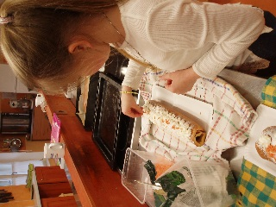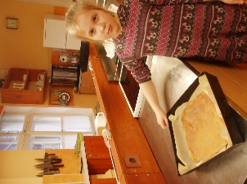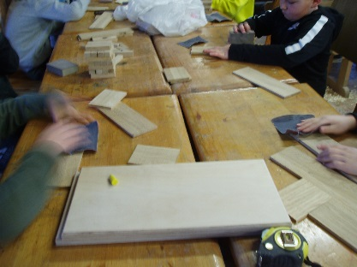
Konditoru Zellīši gatavo biskvīta ruleti Galdnieku Zellīši gatavo virtuves piederumus

KTTT kā vienīgā izglītības iestāde ir iekļauta Baltijas ECVET projekta programmā līdz 2018.g., kur dalība notiek kopā ar darba devējiem no koka izstrādājumu, autotransporta un tūrisma nozarēm, mācoties un apgūstot pieredzi audzēkņu prakšu sagatavošanas un īstenošanas procesu Vācijā, Igaunijā un Somijā. Bet līdz 2020.g. līdzīgā projektā KTTT piedalās Skaistumkopšanas pakalpojumu izglītības programmu izstrādē kopā ar LDDK un VISC. Šī projekta ietvaros KTTT administrācija 2018.g. ir stažējusies ECVET sistēmas apguvē Bulgārijā, kas ir veicinājis KTTT mācību procesa virzību uz sasniedzamiem rezultātiem.

KTTT 2018.g. ir nostiprinājis profesionālās izglītības kompetences centra nozīmi Kurzemes reģionā, palielinot profesionālās izglītības apguves iespējas, īstenojot un attīstot profesionālo pilnveidi kā tehnikumā, tā arī pie darba devējiem, izmantojot gan tehnikuma materiāli tehnisko bāzi metodiskajam darbam ar Kuldīgas novada vispārizglītojošo skolu pedagogiem un valsts profesionālās izglītības iestāžu pedagogiem un audzēkņiem, kā arī starptautisko sadarbības partneru pedagogu un audzēkņu apmācībai un praksei, gan apmācot uzņēmumu darbiniekus uzņēmumos uz vietas. Nozīmīgākais 2018./2019.m.g.:

- 22.- 31.jūlijs, 2018. – Sabiedrības integrācijas fonda finansēta projekta ”Latviešu diasporas bērnu nometne” ļoti nozīmīga un veiksmīga īstenošana un ieguldījums ārzemēs dzīvojošo latviešu bērnu izaugsmei karjeras izglītībā Latvijā un kultūrizglītībā sadarbībā ar Īrijas vēstniecību, Īrijas Latvijas tirdzniecības kameru un biedrību “Līvija”.

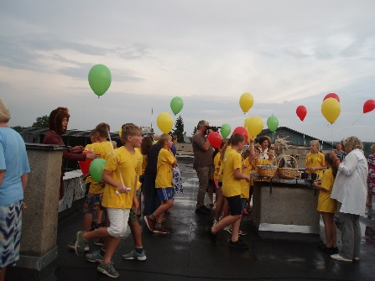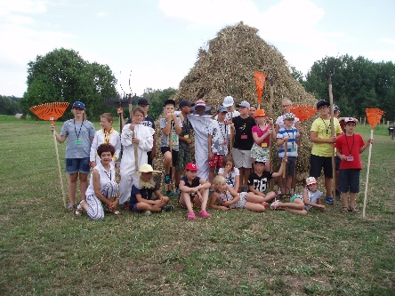

- 5.- 6. novembris, 2018. – KTTT sadarbībā ar VISC atbalstu organizētā un vadītā tūrisma un viesmīlības nozares pedagogu , nozares asociāciju, darba devēju, KTTT sadarbības partneru straptautiskā konference/praktikums.

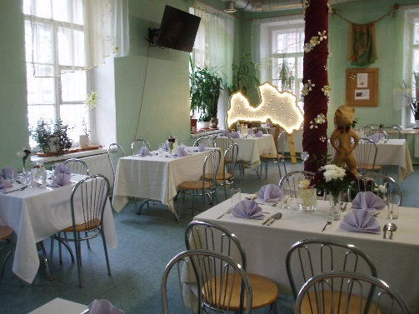
KTTT audzēkņu un pedagogu sagatavotais kafijas galds konferences dalībniekiem

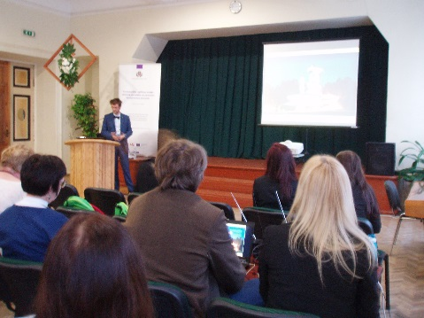
Molētu etnokosmoloģijas centra, Lietuva vadošais pētnieks prezentē izzinošo tūrismu Lietuvā.

- KTTT pirmo reizi ar ‘mēbeļu dizaina speciālistu’ diplomdarbiem veiksmīgi piedalījās 2018.g. rudenī dizaina izstādē Ķīpsalā, Rīgā 2018 “Design isle”.

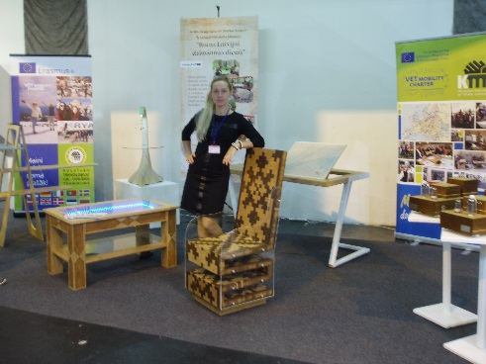

- KTTT labākie audzēkņi pārstāvēja tehnikumu profesionālās izglītības forumā Rīgā, 2018.g. rudenī

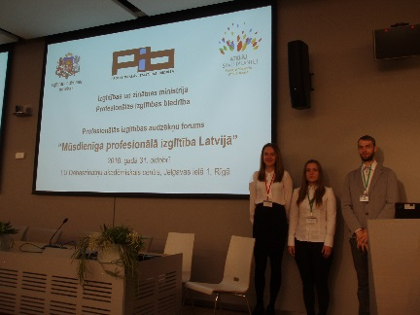
Un foruma dalībniekiem pagatavoja Kurzemes kulinārā mantojuma uzkodas un galda klājumu:

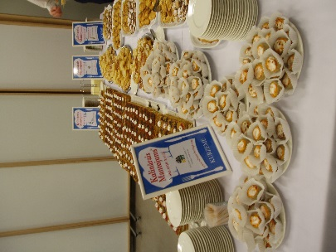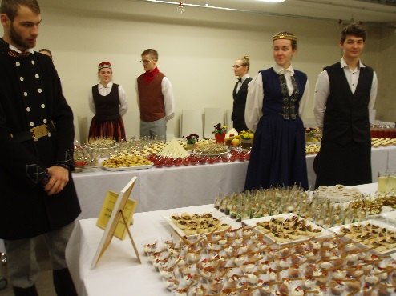

- KTTT ēdināšanas pakalpojumu nodaļas audzēkņi un skolotāja Dace Šēna piedalījās starptautiskajā Eiropas viesnīcu un tūrisma asociācijas (AEHT) Ziemassvētku galā pasākumā, apkalpojot AEHT starptautiskās žūrijas viesu galdu, 2018.gada decembrī

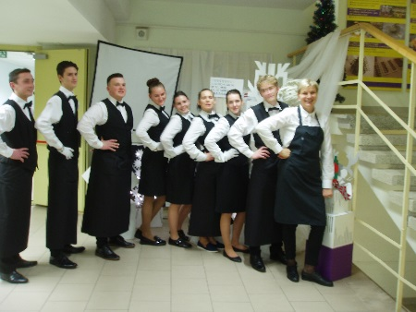

- 17.Janvāris, 2019. – KTTT saņem Aizsardzības ministrijas GRAND PRIX – visaugstāko novērtējumu starp visām valsts izglītības iestādēm par patriotisko audzināšanu un Zemessardzes stiprināšanu.

- Graduate kluba – KTTT ikgadējās tradīcijas notikums – tikšanās ar absolventiem/gardēžu vakariņas tehnikuma absolventa – valstī pazīstama kāda šefpavāra meistarības paraugdemonstrējumi/degustācija 2019.g. 1.martā.

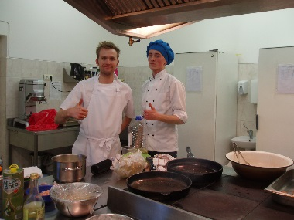
Nauris Malahovs – KTTT absolvents, tagad valstī pazīstamais restorāna ‘Zoltners’šefpavārs palīgos ar KTTT audzēkni gatavo meistardarbu Graduate kluba vakariņām 01.03.2019.

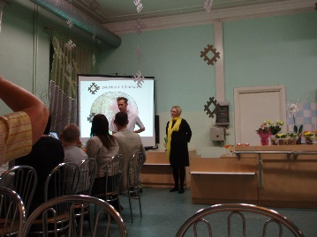 Graduate kluba auklētāja – skolotāja Vita Strautiņa kopā ar Nauri Malahovu un Graduate kluba dalībniekiem – absolventiem svētku vakarā 01.03.2019 sarunās par to kā bijis, kā ir, kā būs...

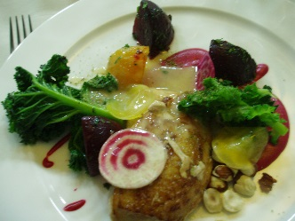
N.Malahova gatavots gardums Graduate svētku vakariņām – pērļu vistiņa medus glazūrā...

- 14.-15.martā, 2019. valsts profesionālās izglītības un vispārējās izglītības vidusskolu latviešu valodas un vēstures skolotāju konference KTTT :

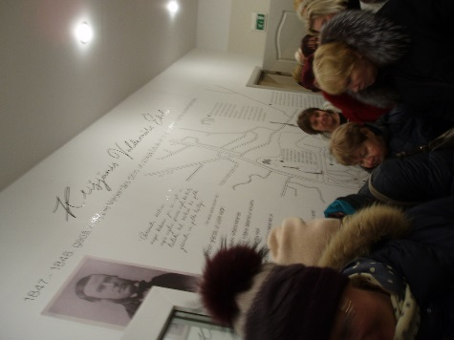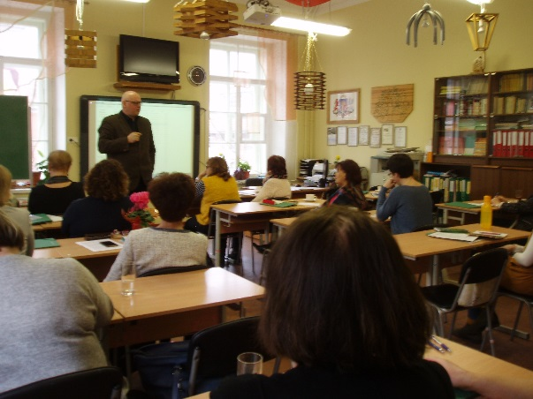
Konferences dalībnieki viesojās Vēstures eksperts dalās pieredzē ar vēstures skolotājiem
K.Valdemāra dibinātajā
bibliotekā Ēdolē.

- 2019.g. marts, 2019. – Paņevežu profesionālās izglītības centra, Lietuva draudzības spēle kopā ar KTTT Kuldīgā

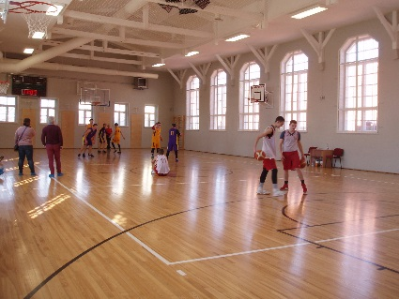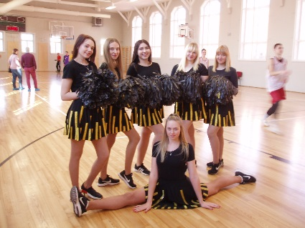
Paņevežu komanda pirms spēles KTTT karsējmeitenes

- 23.- 24.aprīlis, 2019. – sadarbībā ar VISC konference tūrisma nozares pedagogiem un prakšu vadītājiem

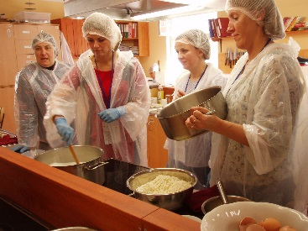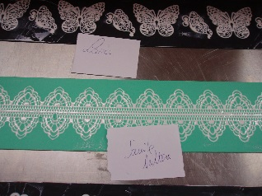
Konferences dalībnieki apgūst prasmes atraktīvi piesaistīt tūristus – siera gatavošanā un šokolādes mežģīņu izgatavošanā – KTTT skolotāju un audzēkņu vadīta meistarkalse.

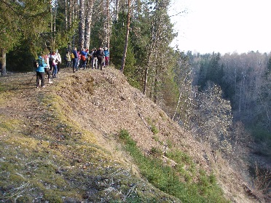Konferences dalībnieku mācībstunda ornitologa un speleologa vadībā

- 4.06.2019. – KTTT audzēkņi I.Grudulis un N.Ziemele skolotājas G.Meieres vadībā ieguva 3.vietu ES vidusskolēnu un ģimnāzistu konkursā “Vēsture ap mums “ , nostājoties zināšanās blakus Rīgas 1.ģimnāzijai un tika nominēti Eiropas finālkonferencei 2019.g. oktobrī Berlīnē.

- 7.-10.maijā, 2019. starptautiskais 10. ikgadējais plenērs, šoreiz - “Zeltābele” mēbeļu galdnieku audzēkņiem un pedagogiem sadarbībā un ar finansiālu atbalstu no Latvijas Kokapstrādes Federācijas, Valsts izglītības satura centra, darbus veltot K.Skalbes Zeltābeles garīgo vērtību filozofijai, piedaloties 13 komandām - 10 Latvijas profesionālās izglītības skolas, Jelgavas Amatu skola, Viru profesionālās izglītības centra komanda no Igaunijas. Svētkos – 10.maijā KTTT bija ieradušies senāko plenēru dalībnieki, t.sk. viesi noLietuvas- Paņevežu profesionālās izglītības centra, Možaiku profesionālās izglītības centra, Latvijas Mēbeļu ražotāju asociācijas prezidents J.Griķis, kokaapstrādes NED vadītājs A.Bukonts, RTU zinātņu doktors J. Emsiņš, LLU zinātņu doktors J.Mārciņš u.d.c., lai dalītos pieredzē, atmiņās un plenēra nezūdošās vērtībās.

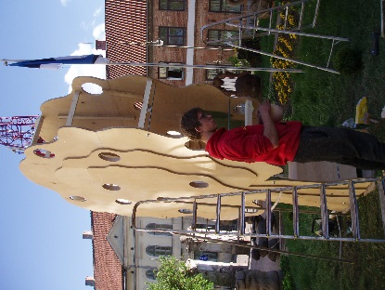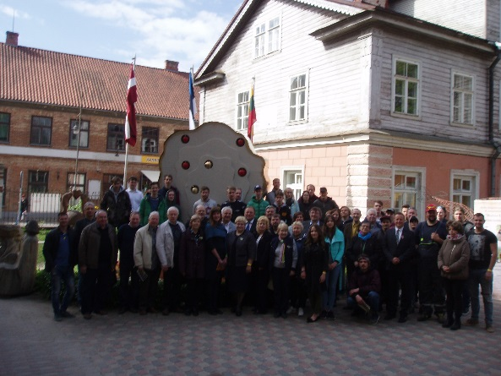
KTTT audzēkņi gatavo vides Starptautiskā plenēra 10.gades svētku dalībnieki pie Zeltābeles
gaismas objektu ‘ Zeltābeli’ 10.05.2019.
07.05.2019.

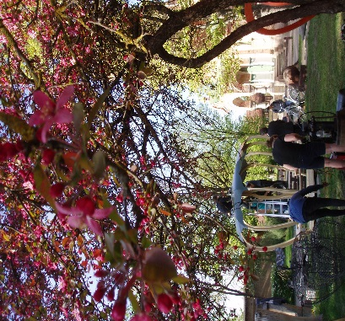 Vieskomandu darbs plenērā “Zeltābele”, izgatavojot vides objektus

- Literārās jaunrades valsts konkursa “Zeltābele” veltīta K.Skalbem (196 dalībnieki)noslēgums un iepriekšējā gada konkursa darbu kopsalikuma - grāmatas “Pro Patria V ” atvēršanas svētki un vienlaikus RTU profesores A.Zigmundes un KTTT skolotājas Z.Šlegelmilhas nodibinātās tradīcijas – ikgadējās radošo darbu kopsalikuma grāmatas izdošanas 5 gadu notikuma svētki – simpozijs “Mani sirdsvārdi Latvijai”.

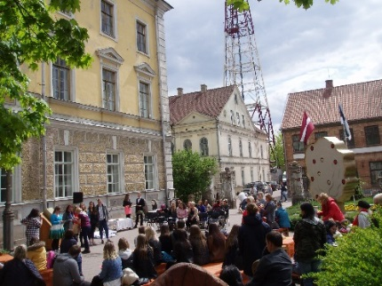
- 30.maijs, 2019. - KTTT 30 darba gadu svētku konference tehnikuma audzēkņiem :

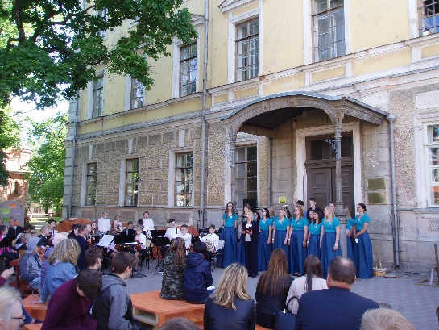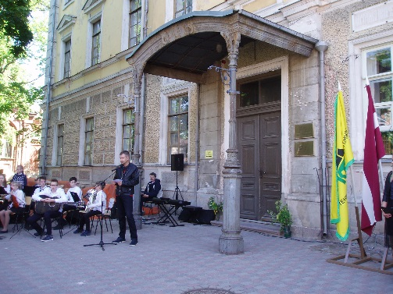

Konferences atklāšana KTTT absolvents (1992.g.) tagad autoservisa “IMA auto” vadītājs
M.Puškundzis dalās atmiņās par skolas sākuma gadiem

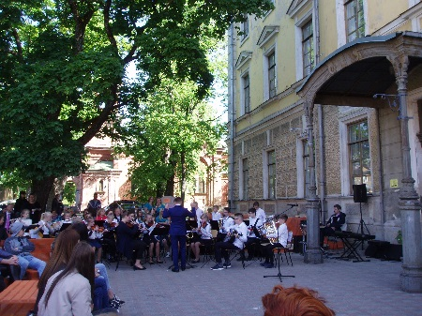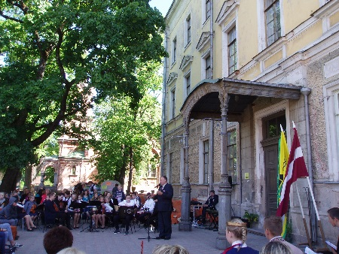
Garkalnes mākslas un mūzikas skolas KTTT absolvents, tagad KTTT skolotājs M.Mednieks par skolu
orķestris sveic KTTT 30.g. jubilejā senāk un tagad

- 31.05.2019. – KTTT 30.g. jubilejas Pateicības diena tehnikuma attīstību stiprinātājiem – IZM, IKVD, VISC, VIAA, Kurzemes reģiona pašvaldībām,nozaru asociācijām, vēstniecībām, uzņēmumiem – prakšu vadītājiem, vidusskolām, sadarbības partneriem, esošiem un bijušiem pedagogiem un darbiniekiem.

- 5.-10.06.2019. – pēc Slovākijas kultūras atašeja Miroslava Repkas ielūguma KTTT kora “Liepzieds” , deju kolektīva “Kastan’s “ un mūsdienu deju grupas vieskoncerts Slovākijā.
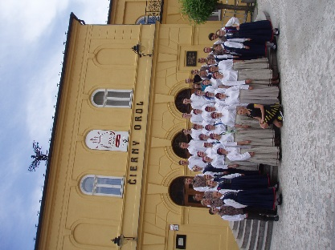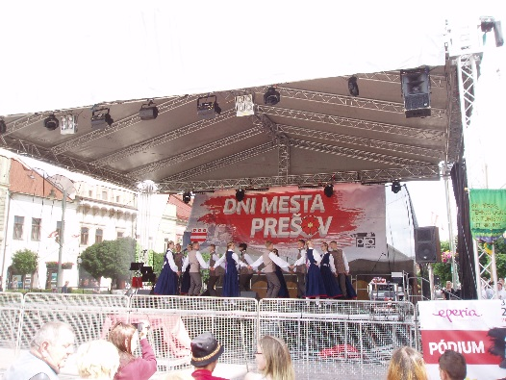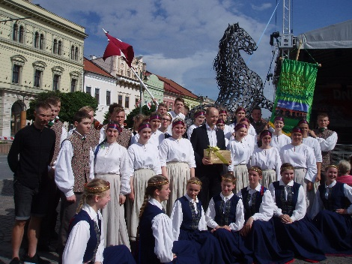
Vieskoncerts Prištinā Prištinā kopā ar M.Repku pēc koncerta

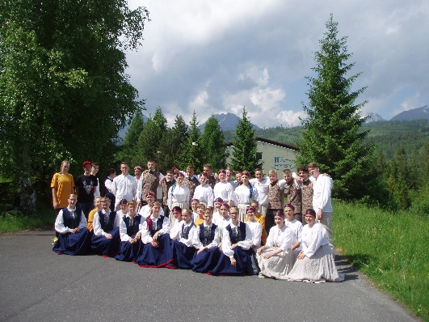Kolektīvi pēc vieskoncerta Štrba, Augstajos Tatros

    - Mācību metodiskā darba rezultāti:
2018./2019.māc.g. mācību gadā ir licencētas izglītības programmas:

Licencētas izglītības programmas:
- Tūrisma pakalpojumi, kvalifikācija Tūrisma pakalpojumu konsultants, 4 gadi
- Ēdināšanas pakalpojumu, kvalifikācija Ēdināšanas pakalpojumu speciālists, 4 gadi
- Pilnveides programma-Jaunākās tendences ēdienu gatavošanā un noformēšanā, 210 stundas
- Ēdināšanas pakalpojumu, kvalifikācija Konditors, 4 gadi
- Pārtikas produktu tehnoloģija, kvalifikācija Dzērienu ražošanas tehniķis, 1,5 gadi
- Kokizstrādājumu izgatavošana, kvalifikācija Mēbeļu galdnieks, 1,5 gadi
- Pārtikas produktu tehnoloģija, kvalifikācija Augļu un dārzeņu pārstrādes ražošanas tehniķis, 1,5 gadi
- Pārtikas produktu tehnoloģija, kvalifikācija Gaļas un gaļas produktu ražošanas tehniķis, 1,5 gadi
- Autotransports, kvalifikācija Automehāniķis, 1,5 gadi
- Mašīnzinības, kvalifikācija Spēkratu mehāniķis, 1,5 gadi
- Restorānu pakalpojumi, kvalifikācija Viesmīlis, 1,5 gadi

Akreditētas šādas izglītības programmas:
- Autotransports, kvalifikācija Autodiagnostiķis
- Autotransports, kvalifikācija Automehāniķis
- Autotransports, kvalifikācija Autoatslēdznieks
- Tūrisma pakalpojumi, kvalifikācija Konferenču tūrisma un pasākumu speciālists
- Miltu izstrādājumu ražošana, kvalifikācija Maizes un miltu produktu ražošanas tehniķis
- Skaistumkopšanas pakalpojumi, SPA speciālists

Eksāmenu materiālu izstrāde tehnikumā:. Maizes un miltu produktu ražošanas tehniķis.
Citiem izmantoti iepriekšējo gadu materiāli.

Izstrādāti kvalifikācijas eksāmenu materiāli:
- Tūrisma pakalpojumi, kvalifikācija Tūrisma informācijas konsultants, sadarbībā ar skolotāju I.Rogu
- Gaļas produktu ražošana, kvalifikācija Gaļas produktu izgatavotājs, sadarbībā ar skolotāju A.Štāli
- Koka izstrādājumu dizains, kvalifikācija Mēbeļu dizaina speciālists, sadarbībā ar skolotāju M.Mednieku
- Ēdināšanas pakalpojumu, kvalifikācija Konditora palīgs, sadarbībā ar skolotāju S.Mednieci
- Autotransports, kvalifikācija Autoatslēdznieks, sadarbībā ar skolotāju I.Asni

Eksāmenu materiāli ārpusformālajā izglītībā:
- Ēdināšanas pakalpojumu, kvalifikācija Pavārs, sadarbībā ar skolotāju V.Strautiņu- 2 eksāmeni (7 cilvēki)
- Tūrisma pakalpojumi, kvalifikācija Tūrisma pakalpojumu konsultants, sadarbībā ar skolotāju I.Rogu (4 cilvēki)

- Mācību priekšmetu programmu izstrāde: Programmas izstrādātas kvalifikācijām Maizes un miltu produktu ražošanas tehniķis, Konditora palīgs, Tūrisma pakalpojumu konsultants, atsevišķu priekšmetu programmas aktualizētas Loģistikas darbiniekam, Sagatavotas mācību priekšmetu programmas Kosmētiķa kvalifikācijai.

Metodisko mācību materiālu izstrāde:
Nr. | Vārds uzvārds | Materiāla nosaukums | Kvalifikācija
 | Anita Bērziņa | Pirmskolas vecuma bērnu ēdināšana. Dārzeņu ēdieni. | Auklis
 | Anita Bērziņa | Dārzeņu pirmapstrāde un griešanas veidi | Ēdināšanas pakalpojumu speciālists, Pavārs
 | Anita Bērziņa | Zivju veidi, pirmapstrāde un pusfabrikātu sagatavošana | Ēdināšanas pakalpojumu speciālists
4. | Iveta Roga | Kompleksais uzdevums darbam ar dažādiem dokumentiem (kravas nosūtīšana un saņemšana) | Loģistikas darbinieks
5. | Iveta Roga | Mācību noliktavas izveide | Loģistikas darbinieks
6. | Iveta Roga | Kravas sagatavošana pārvietošanai un kravas saņemšana noliktavā (praktiskais darbs) | Loģistikas darbinieks
7. | Vija Zariņa | Latviešu ēdieni laiku lokos | Tūrisma pakalpojumu konsultants
8. | Vija Zariņa | Erste Kontakte un Meine Familie | Autotransports
9. | Ivars Asnis | Praktisko stundu Darba kartes, izpildīto darbu aprakstam un novērtēšanai. | Autotransports
10. | Andris Ābols | Laboratorijas – praktisko uzdevumu apkopošana | Autotransports
11. | Zanda Šlegelmilha | Darba lapas leksikoloģijā un frazeoloģijā. | Visas 4-gadīgās izglītības programmas
12. | Zanda Šlegelmilha | Latviešu literāti par Baltijas skolotāju semināru Kuldīgā. | Visas 4-gadīgās izglītības programmas
13. | Zanda Šlegelmilha | Prezentācijas „Krievu valoda”, „Ukraiņu valoda”, „Igauņu valoda”, „Poļu valoda”, „Lietuviešu valoda” | Visas 4-gadīgās izglītības programmas
14. | Zanda Šlegelmilha | Darba lapas par latviešu valodas dialektiem. | Visas 4-gadīgās izglītības programmas
15. | Zanda Šlegelmilha | Grāmata „Pro Patria- V”. | Visas 4-gadīgās izglītības programmas
16. | Zanda Šlegelmilha | Erudīcijas spēle „Kulinārais mantojums latviešu literatūrā”. | Visas ēdināšanas pakalpojumu izglītības programmas
17. | Zanda Šlegelmilha | Darba lapas izstādes „Auto 2019” apmeklējumam. | Visas autotransporta izglītības programmas
18. | Gita Arājuma | “ Eksponentfunkcija” POWER POINT prezentācija + darba lapas | Visas 4-gadīgās izglītības programmas
19. | Gita Arājuma | “ Funkcija” POWER POINT prezentācija + darba lapas | Visas 4-gadīgās izglītības programmas
20. | Gita Arājuma | “ Leņķa jēdziena paplašināšana” POWER POINT prezentācija + darba lapas | Visas 4-gadīgās izglītības programmas
21. | Gita Arājuma | “ Racionālas alg. Izteiksmes” POWER POINT prezentācija + darba lapas | Visas 4-gadīgās izglītības programmas
22. | Gita Arājuma | ‘”Vektors” POWER POINT prezentācija + darba lapas | Visas 4-gadīgās izglītības programmas
23. | Gita Arājuma | “Vienādojums” POWER POINT prezentācija + darba lapas | Visas 4-gadīgās izglītības programmas
24. | Gita Arājuma | “ Virknes” POWER POINT prezentācija + darba lapas | Visas 4-gadīgās izglītības programmas
25. | Ieva Misāne | Miltu izstrādājumi | Maizes un miltu produktu ražošanas tehniķis
26. | Ieva Misāne | Saldētu miltu izstrādājumu ražošana | Maizes un miltu produktu ražošanas tehniķis
27. | Ieva Misāne | Pastas un to ražošana | Maizes un miltu produktu ražošanas tehniķis
28. | Ieva Misāne | Miltu ražošana | Maizes un miltu produktu ražošanas tehniķis
29. | Ieva Misāne | Papildizejvielas maizes ražošanā | Maizes un miltu produktu ražošanas tehniķis
30. | Ieva Misāne | Gaļas ieguvē un gaļas pārstrādē izmantojamās iekārtas un aprīkojums | Gaļas produktu izgatavotājs
31. | Ieva Misāne | Bērnu uzturs dažādām vecuma grupām | Auklis
32. | Ieva Misāne | Cukurs, ciete, medus, to raksturojums | Konditora palīgs
33. | Ieva Misāne | Garšvielas un garšaugi | Pavārs
34. | Ieva Misāne | Zivis un zivju produkti | Pavārs
35. | Ieva Misāne | Graudaugi un graudaugu produkti | Konditora palīgs
36. | Vita Strautiņa | Digitālais mācību un uzskates materiāla "Mērces " | Ēdināšanas pakalpojumu speciālists
37. | Vita Strautiņa | Mācību materiāls "Darba uzdevumi ēdienu gatavošanas tehnoloģijā praktiskajos darbos tēmā - aukstās uzkodas" | Ēdināšanas pakalpojumu speciālists
38. | Elita Asne | Ainavas kompozīcija. | Mēbeļu dizaina speciālists
39. | Elita Asne | Krāsu perspektīva | Mēbeļu dizaina speciālists
40. | Elita Asne | Krēsla kompozīcija | Mēbeļu dizaina speciālists
41. | Elita Asne | Perspektīvas veidi - zīmēšanā | Mēbeļu dizaina speciālists
42. | Elita Asne | Krēsla zīmēšana -perspektīvā | Mēbeļu dizaina speciālists
43. | Elita Asne | Gleznojums ar vienu otas vilcienu. | Mēbeļu dizaina speciālists
44. | Elita Asne | Proporcija nozīme kompozīcijā | Mēbeļu dizaina speciālists
45. | Elita Asne | Vingrinājumi radošajā domāšanā | Mēbeļu dizaina speciālists
46. | Elita Asne | SPA vides dizaina kompozīcija | SPA speciālists
47. | Zane Lase | 1.pusgadā izveidoti un nosūtīti 80 digitāli pārbaudes darbi | 1.svešvaloda
48. | Zane Lase | 2.pusgadā izveidoti un nosūtīti 40 digitāli pārbaudes darbi | 1.svešvaloda
49. | Zane Lase | Uzņēmējdarbības vide Kuldīgas novadā- priekšrocības un trūkumi biznesa uzsākšanai | Komercdarbības pamati
50. | Zane Lase | Elektronisko karšu izstrāde un pievienošana tūrisma maršrutiem | Tirgzinības
51. | Katrīna Spuleniece Aišpure | Minerālvielas un vitamīni uzturā, MicrosoftPowerPoint prezentācija | SPA speciālists
52. | Katrīna Spuleniece Aišpure | Praktisko darbu izdales materiāli | Manikīra un pedikīra speciālists
53. | Katrīna Spuleniece Aišpure | Sanitārijas normas skaistumkopšanas speciālistiem, izdales materiāls | Manikīra un pedikīra speciālists
54. | Inese Baumane | Kārļa Skalbes pasaku tēli un vērtības – Latvijas kultūras kanona sastāvdaļa. | Visas 4 gadīgās IP
55. | Inese Baumane | Brāļu kapu struktūra un skulptūru simbolika. | Visas 4 gadīgās IP
56. | Inese Baumane | Brīvības pieminekļa skulptūru grupu un ciļņu saturs. | Visas 4 gadīgās IP
57. | Inese Baumane | Sintakses galveno tēmu atkārtojums pirms eksāmena. | Visas 4 gadīgās IP
58. | Inese Baumane | Nozīmīgākās tēmas literatūrā, atkārtojums pirms eksāmena. | Visas 4 gadīgās IP
59. | Inese Baumane | Nozīmīgākie kultūras notikumi 2018. gadā Latvijā. | Visas 4 gadīgās IP
60. | Inese Baumane | Vērtīgākais latviešu literatūrā 2018.gadā. | Visas 4 gadīgās IP
61. | Inese Baumane | Lasīšanas stratēģiju lietojums, lasot A.Pučes grāmatu ”Kambala, āmen…” | Visas 4 gadīgās IP
62. | Inese Baumane | Leksikas daudzveidība Vizmas Belševicas humoristisko stāstu un noveļu krājumā ”Nelaime mājās”. | Visas 4 gadīgās IP
63. | Inese Baumane | Literārā Kuldīga (V.Plūdons, V.Sauleskalns, J.Frīdenbergs-Mieriņš, Ē.Valters, M.Čaklais, K.Vērdiņš) | Visas 4 gadīgās IP
64. | Inese Baumane | L.Rezevskas skulptūru literārie tēli. | Visas 4 gadīgās IP
65. | Gunita Meiere | Ekskursiju maršrutu paraugi. | Tūrisma informācijas konsultants.
66. | Gunita Meiere | Mācību ekskursija pa Zemgali | Tūrisma informācijas konsultants.
67. | Gunita Meiere | Ekskursijas organizēšana un vadīšana. | Tūrisma informācijas konsultants.
68. | Gunita Meiere | Topogrāfiskais diktāts.ģeogrāfiskās koordinātas. | Tūrisma informācijas konsultants.
69. | Gunita Meiere | Gida darbības pamatnoteikumi. | Tūrisma informācijas konsultants.
70. | Gunita Meiere | Jaunie laiki Latvijā un pasaulē: jēdzieni, personas. | Visas 4 gadīgās IP
71. | Gunita Meiere | Latviešu tautas trešā nacionālā atmoda. | Visas 4 gadīgās IP
72. | Gunita Meiere | Praktiskie darbi. Deportācijas un to sekas. | Visas 4 gadīgās IP
73. | Gunita Meiere | Jaunlatviešu kustība. | Visas 4 gadīgās IP
74. | Gunita Meiere | Mūsdienu Eiropas un pasaules globālās problēmas. | Visas 4 gadīgās IP
75. | Gunita Meiere | Kuršu ķoniņu ceļš laikā un telpā. | Visas 4 gadīgās IP
76. | Gunita Meiere | Vēstures nedēļa 1.‘’Latviešu strēlnieki un Brīvības cīņas Latvijas vēstures ceļos’’. | Visas 4 gadīgās IP
77. | Gunita Meiere | Vēstures nedēļa 2.’’Latviešu strēlnieki. Brīvības cīņas. Latviešu karavīrs Otrajā pasaules karā. | Visas 4 gadīgās IP
78. | Gunita Meiere | Derīgie izrakteņi un derīgo izrakteņu atradnes. | Tūrisma pakalpojumu speciālists.Loģistikas darbinieks.
79. | Gunita Meiere | Migrācija un …….! | Tūrisma pakalpojumu speciālists.Loģistikas darbinieks.

Mācību priekšmetu/moduļu programmu izstrāde

N.p.k. | Skolotājs | Kvalifikācija | Mācību priekšmets /modulis
1. | Anita Bērziņa | Pavārs | Izejvielu un produktu pirmapstrāde
2. | Anita Bērziņa | Pavārs | Ēdienu gatavošanas tehnoloģija
3. | Anita Bērziņa | Konditora palīgs | Aprīkojums konditorejas uzņēmumā
4. | Anita Bērziņa | Konditora palīgs | Gatavo un starpproduktu uzglabāšana un sagatavošana realizācijai
5. | Anita Bērziņa | Konditora palīgs | Izejvielu pirmapstrāde un sanitārija
6. | Anita Bērziņa | Maizes un miltu produktu ražošanas tehniķis | Maizes un konditorejas tehnoloģiskās iekārtas
7. | Anita Bērziņa | Maizes un miltu produktu ražošanas tehniķis | Ražošanas uzņēmumu darba organizācija
8. | Anita Bērziņa | Maizes un miltu produktu ražošanas tehniķis | Uztura fizioloģija , sanitārija un higiēna
9. | Ivars Asnis | Autoatslēdznieks | Kvalifikācijas prakse
10. | Ivars Asnis | Automehāniķis | Automobiļu elektroiekārtu remonts
11. | Ivars Asnis | Automehāniķis | Elektronisko sistēmu remontu pamati
12. | Ivars Asnis | Automehāniķis | Klientu menedžments
13. | Ivars Asnis | Automehāniķis | Motoru remonts
14. | Iveta Roga | Loģistikas darbinieks | Kravas sagatavošana pārvietošanai
15. | Iveta Roga | Loģistikas darbinieks | Informācijas un komunikācijas tehnoloģijas
16. | Vija Zariņa | Tūrisma informācijas konsultants | Latvijas kultūra un tradīcijas
17. | Vija Zariņa | Automehāniķis | Otrā svešvaloda
18. | Vija Zariņa | Tūrisma informācijas konsultants | Trešā lietišķā svešvaloda
19. | Zanda Šlegelmilha | Autodiagnostiķis | Latviešu valoda
20. | Zanda Šlegelmilha | Autodiagnostiķis | Literatūra
21. | Zanda Šlegelmilha | Loģistikas darbinieks | Latviešu valoda
22. | Zanda Šlegelmilha | Loģistikas darbinieks | Literatūra
23. | Zanda Šlegelmilha | Tūrisma pakalpojumu konsultants | Latviešu valoda
24. | Zanda Šlegelmilha | Tūrisma pakalpojumu konsultants | Literatūra
25. | Zanda Šlegelmilha | Neformālās izglītības programma pieaugušajiem | Metāla apstrāde ar portatīvajiem instrumentiem
26. | Zanda Šlegelmilha | Neformālās izglītības programma pieaugušajiem | Iecere (ideja) veiksmīgai uzņēmējdarbības uzsākšanai
27. | Zanda Šlegelmilha | Neformālās izglītības programma pieaugušajiem | Latvisko ēdienu gatavošanas tradīciju saglabāšana
28. | Gita Arājuma | Viesu uzņemšanas dienesta speciālists | Matemātika
29. | Gita Arājuma | Loģistikas darbinieks | Matemātika
30. | Gita Arājuma | Tūrisma pakalpojuma konsultants | Matemātika
31. | Gita Arājuma | Pavārs | Matemātika
32. | Ieva Misāne | Maizes un miltu produktu ražošanas tehniķis | Izejvielu raksturojums
33. | Ieva Misāne | Maizes un miltu produktu ražošanas tehniķis | Miltu izstrādājumu tehnoloģija
34. | Ieva Misāne | Pavārs | Pārtikas produktu zinības
35. | Ieva Misāne | Konditora palīgs | Pārtikas produktu zinības
36. | Vita Strautiņa | Ēdināšanas pakalpojumu speciālists | Komercdarbība ēdināšanas uzņēmumos
37. | Vita Strautiņa | Loģistikas darbinieks | Ekonomika
38. | Katrīna Spuleniece Aišpure | SPA speciālists | Veselīga dzīvesveida un SPA uzturmācības pamati
39. |  | Manikīra un pedikīra speciālists ( 3 gadi) | Kvalifikācijas prakse

2018./2019.m.g. izglītības iestādes pedagogi ir izstrādājuši 51 mācību un metodiskos materiālus izglītojamiem un pedagogiem(18.pielikums)
Materiāli ir publicēti tīmekļa vietnē: www.kuldigastehnikums.lv;

- Starptautiskās izglītības akcijas "Pasaules lielākā mācību stunda" ietvaros ir izstrādāts un aprobēts latviešu valodas un vēstures sintēzes stundu plāns un metodiskais materiāls par tēmu „Materiālā un nemateriālā kultūras mantojuma saskares punkti Kuldīgā” un tūrisma tirgzinību un matemātikas mācību caurviju kompetenču metodsikais materiāls „Tūrisma datu korelācija”.

- Latviešu valodas skolotāja Inese Baumane piedalījās latviešu valodas un Guna Bergmane matemātikas centralizēto eksāmenu vērtēšanā Rīgā.

- Ir izstrādātas un īstenotas mācību sinerģijas jeb caurviju kompetenču mācību nodarbības:
- Caurviju kompetenču īstenošana:

N.p.k. | Mācību priekšmeti | Grupa | Mācību tēmas | Skolotāji
1. | Informātika, Materiālmācība | 4., 5. | Materiālu atlase nobeiguma darbam | Ē.Johansons  J.Feldbergs
2. | Auto remonts  Fizika | 19. | Galvanodinamikas izmantošana auto remontā | I.Asnis  G.Bergmane
3. | Automobiļu remonta pamati | 18., 19. | Dažādu materiālu izmantošana remontos | A.Ābols  J.Andersons
4. | Ķīmija  Ēdienu gatavošanas tehnoloģija | 10. | Nemetālu izmantošana ēdienu gatavošanā | A.Cīrulis  V.Strautiņa
5. | Vēsture  Gleznošana | 2a | Renesanses laikmets un gleznošana | G.Meiere  E.Asne
6. | Profesionālā svešvaloda  Ēdienu gatavošanas tehnoloģija | 12 | Sautējuma gatavošana | A.Rutule  A.Bērziņa
7. | Viesu apkalpošana  Profesionālā svešvaloda | 14. | Viesu apkalpošana pie galda | D.Šēna  V.Zariņa
8. | Latviešu valoda  Sports | 17a  17b | Diskusija par A.Pučes grāmatu "Kambala --, āmen! " | I.Baumane  A.Šefanovskis
9. | Angļu valoda  Materiālmācība | 1. | Koka sugu pielietojums kokizstrādājumu izgatavošanā | Z.Lase  M.Mednieks

2.2.7.Dalība profesionālajos konkursos, skatēs, olimpiādēs, pasākumos:

KTTT ir piedalījies IZM, VIAA, VISC, VJIC, IKVD organizētajos visos ar KTTT īstenojamām izglītības programmām saistītajos pasākumos, konkursos, darba grupās, projektos.

Valsts mēroga sacensībās pusfinālos, finālos 2018./2019.gada piedalījās tehnikuma audzēkņi – 2 viesmīļi, 1. pavārs, 13 automehāniķi, 3 mēbeļu galdnieki, neiegūstot pirmās 3 vietas.
Regulāra dalība valsts nozīmes mākslu un dizaina konkuros ir mēbeļu dizaina speciālistu programmas audzēkņiem.

Audzēkņu Mācību rezultātu paaugstināšanos un sasniegumus veicina dalība eksakto un humanitāro priekšmetu olimpiādēs novadā:

Mācību priekšmets | Audzēkņi | Skolotājs
Angļu valoda | Kristers Ābele  Marika Radvinskaite  Kristaps Albrehts | Aija Rutule  Zane Lase

Audzēkņu mācišanās motivācija tiek veicināta ar vispārizglītojošo mācību priekšmetu mācību aktivitātēm tehnikumā:

Izpildes laiks | Pasākums | Atbildīgais
11.septembris | Kurzemes jauno dzejnieku literārais pasākums „Sirds uz perona”- Kuldīgas autoostā | Z.Šlēgelmilha  I.Baumane
11.septembris | Dzejas dienas – dzejas dienas 1905.gada parkā, meistardarbnīcas, koncerts, tikšanās ar dzejniekiem | Z.Šlēgelmilha  I.Baumane
septembris | Dzejas meistardarbnīca 1.kursam –Rainim 150. | Z.Šlēgelmilha
24.septembris | Dzejas lasījumi Kuldīgas Mākslas namā | Z.Šlēgelmilha
Marts | Kuldīgas novada latviešu valodas un literatūras skolotāju un bibliotekāru metodiskās apvienības sanāksme | Z.Šlēgelmilha
sept.- marts | Republikas literāro un pētniecisko darbu konkurss | Z.Šlēgelmilha  I.Baumane
marts | Tikšanās ar rakstniekiem | Z.Šlēgelmilha  I.Baumane
oktobris | Futbola sacensības starp grupām | A.Šefanovskis
10.-18.novembris | Vēstures pasākumi par godu Lāčplēša dienai un 18.novembrim | O.Pečulis  O.Rudovskis
novembris | Basketbola sacensības starp grupām | A.Šefanovskis
janvāris | Skolotāju pieredzes apmaiņas stunda | A.Šefanovskis
Visu māc.gadu | Sadarbība ar Junior Achievement | V.Strautiņa
2-6.februāris | Matemātikas, fizikas nedēļa | G.Bergmane  G.Arājuma
februāris | Volejbola sacensības starp grupām | A.Šefanovskis
22.-24.februāris | Informātikas nedēļa | Ē.Johansons
15.-17.februāris | Ķīmijas nedēļa | A.Cīrulis
3., 4.marts | Profesionālo izglītības iestāžu Latviešu valodas un vēstures skolotāju seminārs | Z.Šlēgelmilha, I.Baumane, O.Rudovskis
6.marts | Vēstures ekspedīcija un konkurss par vēsturiskiem notikumiem Latvijā | O.Rudovskis  O.Pečulis
21.-24.marts | Svešvalodu nedēļa | Z.Lase, D.Cine, A.Rutule
Janvāris – marts | Radošo darbu sagatavošana, maketēšana un izdošana | Z.Šlēgelmilha
Maijā | Rīta orientēšanās Kuldīgā | A.Šefanovskis
Visu māc.gadu | Informatīvo un metodisko materiālu izvietošana kabinetos, bibliotēkā, mājas lapā | Priekšmetu skolotāji

Audzēkņu profesionālās pieredzes paplašināšanā, karjeras izglītībā nozīmīgu ieguldījumu dod katru gadu tehnikuma organizētie mācību komandējumi jeb mācību eksursijas uz nozares uzņēmumiem, profesionālajām izstādēm.
Mācību ekskursijas:

Mācību ekskursijas:
Nr.p.k. | Datums | Grupa | Uz kurieni | Skolotāji
1. | 06.09. | 14.(ēdināšanas pakalpojumu speciālists) | Augļu serviss, Hanzas maizes ceptuve, izstāde Ķīpsalā | D.Šēna
2. | 19.09. | 17b.(tūrisma informācijas konsultants) | Kuldīgas rātsnams, Sv.Katrīnas baznīca, Ventas laivu ostas atliekas, Kuldīgas pilskalns | V.Zariņa
3. | 20.09. | 28.(auklis) | Dabas parks „Tērvete”, „Rūķīšu tējas”, K.Ulmaņa muzejs | A.Bērziņa
4. | 13., 14. 09. | 15a.(tūrisma informācijas konsultants) | Sigulda, Turaidas pils, Munameģis, Gulbene, Alūksne, Cesvaine | I.Roga
5. | 18., 19.09. | 15a.(tūrisma informācijas konsultants) | Igaunija, Anglas dzirnavas, Pangas klintis, Sirvas rags, Muhu sala, Kuresaare | I.Roga
6. | 28.09. | 3.(mēbeļu dizaina speciālists  9.(automehāniķis) | Elektrum Jūrmalā, RTU, Getliņi, Salaspils botāniskais dārzs | B.Aišpure  A.Ābols
7. | 5.10. | 6.(mēbeļu dizaina speciālists)  1.(mēbeļu galdnieks) | Ķīpsalas mēbeļu izstāde, , Latvijas Nacionālā bibliotēka, dizaina centrs „Anitra” | L.Peniķe  B.Aišpure
8. | 5.10. | 3.(mēbeļu dizaina speciālists),  4. ( mēbeļu dizaina speciālists) | SIA Kvist Mālpilī, Ķīpsalas mēbeļu izstāde | B.Aišpure  J.Feldbergs
9. | 8.10. | 2a(mēbeļu dizaina speciālists),  2b.(mēbeļu galdnieks)  17b.(tūrisma informācijas konsultants) | Dailes teātris- konference par Latvijas Tautas fronte par neatkarīgu un demokrātisku Latviju. LTF 30. | G.Meiere  V.Zariņa
10. | 16.10. | 18.(restaurē.asist.) | Krustpils pils, Arendoles muiža, Lūznavas muiža, Zaļā sinagoga un Zeimuls Rēzeknē | L.Peniķe
11. | 17.10. | 7.(automehāniķis) | Ādažu militārā bāze, Nacionālais teātris | Z.Šlegelmilha
12. | 18.10. | 12.(ēdināšanas pakalpojumu speciālists) | Augļu serviss, Gemoss, Radison Blu „Elizabete” | A.Bērziņa
13. | 1.11. | 11.(ēdināšanas pakalpojumu speciālists) | Restorāns „Zoltners, ”Latvijas Nacionālā opera | V.Strautiņa
14. | 2.11. | 26.(SPA speciālists) | ESPA Rīga, Baltic Beauty izstāde | L.Zeidaka
15. | 2.11. | 29.(Manikīra un pedikīra speciālists) | Hotel SPA Jūrmala, Baltic Beauty izstāde | K.Spuleniece Aišpure
16. | 2.11. | 23.(Viesu uzņemšanas dienesta speciālists) | Viesnīca Radison Blu Latvija, Baltic Beauty izstāde | S. Saveļjeva
17. | 20.11. | 19.(automehāniķis) | Elektrokartingi, Liepājas teātris | Z.Šlegelmilha
18. | 21.11. | 1.(Mēbeļu galdnieks)  24.(Pavārs)  25. (Manikīra un pedikīra speciālists) | Raiņa priedes, Aspazijas māja, Rīgas Brāļu kapi, Brīvības piemineklis, Nacionālais teātris „Arī vaļiem ir bail” | B.Aišpure  I.Baumane
19. | 6.12. | 21., 17a.(Loģistikas darbinieks) | Jysk noliktava, Ādažu čipšu meistarklase, Latvijas Leļļu teātris „Zelta zirgs” | L.Muceniece  V.Zariņa
20. | 10.12. | 6.(Mēbeļu dizaina speciālists) | SIA „Daiļrades koks,” Latvijas Nacionālais teātris | L.Peniķe
21. | 11.12. | 8.(automehāniķis) | Elektrum energoefektivitātes centrs, Nacionālaisteātris „Cīrulīši” | G.Urbāne
22. | 12.12. | 13., 17b.(Tūrisma informācijas konsultants) | Mākslas muzejs, „Biržas nams”, Vecrīga, Nacionālais teātris | Z.Lase  V.Zariņa
23. | 12.12. | 4.(Mēbeļu dizaina speciālists) | SIA „Attēls”R, Furnitūru veikals,Nacionālais teātris „Cīrulīši” | B.Aišpure
24. | 12.12. | 3. (Mēbeļu dizaina speciālists) | SIA „Attēls”R, Furnitūru veikals, Nacionālais teātris „Cīrulīši” | B.Aišpure
25. | 13.12. | 10.(Pavārs) | Radison Blu, Augļu serviss, Latvijas Nacionālais teātris | V.Strautiņa
26. | 01.02. | 16.(tūrisma pakalpojumu konsultants)  23.(viesu uzņemšanas dienesta speciālists) | Jūrmalas Hotel SPA, Balttour 2019. | I.Roga
27. | 05.02. | 6.(Mēbeļu dizaina speciālists) | LLU meža fakultāte, IKTK(koka līmēšanas uzņēmums) | L.Peniķe
28. | 12.02. | 33.(gaļas produktu ražotājs) | Rēzeknes gaļas kombināta struktūrvienība Piņķos | A.Varņeckis
29. | 28.02. | 3.(mēbeļu dizaina speciālists)  1.(mēbeļu galdnieks) | Aizputes mēbeles, Liepājas teātris | B.Aišpure
30. | 06.03. | 21.(loģistikas darbinieks)  17b (tūrisma informācijas konsultants) | Lestene, Ložmetējkalns, Airītes | G.Meiere  G.Urbāne  V.Zariņa
31. | 01.04. | 22(restauratora asistents) | Arendoles muiža, Gors, Zaļā sinagoga, Varakļānu pils, Jauniešu centrs „Zeimuls” | M.Mednieks
32. | 12.04. | 19.(automehānuķis)  20.(auto diagnostiķis) | Rīgas Motormuzejs, autoizstāde 2019. | Z.Šlegelmilha
33. | 07.05. | 16.(tūrisma pakalpojumu konsultants) | Kazdangas pils, Garīku sēņu audzētava, Skrundas muiža | A.Zeile
34. | 08.05. | 16.(tūrisma pakalpojumu konsultants) | Aizputes piena muzejs, Apriķi, Pāvilosta, Jūrkalne, Užava | A.Puriņa
35. | 15.05. | 6.(kokizstrādājumu dizains) | Rundāles pils, Bauskas pils, Dobeles pils | L.Peniķe
36. | 16.05. | 12.(ēdināšanas pakalpojumu speciālists) | Rundāles pils, Bauskas pils, Dobeles pilsdrupas, Jelgava, Tērvete | A.Bērziņa

Audzināšanas darbs

2018./2019.m.g. tika organizēts pamatojoties uz VISC izvirzītajām prioritātēm:
• Stiprināt audzēkņu patriotismu, kultūridentitāti un valstisko apziņu;
• Pilnveidot audzēkņu izpratni par veselības un cilvēkdrošības jautājumiem, savstarpējo attiecību kultūru, attīstot cieņpilnu attieksmi pret sevi un citiem, kā arī atbildīgu rīcību ikdienas situācijās;
• Motivēt audzēkņus iesaistīties interešu izglītības programmās, veicinot viņu karjeras vadības prasmju attīstīšanu.
- Sekmēt audzēkņu patriotismu un pilsonisko zināšanu, prasmju un vērtību apguvi un pilsonisko līdzdalību tehnikuma, vietējās kopienas, valsts dzīvē.
- Veicināt audzēkņu atbildību un rīcību saskaņā ar saviem pienākumiem un tiesībām, veidojot cieņpilnas saskarsmes un savstarpējo attiecību kultūras un tikumības prasmes pilsoniskas līdzdalības sabiedrībā.
- Sekmēt izglītojamo atbildīgu attieksmi pret sevi, ģimeni, līdzcilvēkiem, savu valsti.
- Aktivizēt audzēkņu izpratni un līdzdalību kultūrizglītībā, nostiprinot nacionālās un pasaules kultūras vērtības un patriotismu.
 | Darba joma | Izpilde
1. | Metodiskais darbs | - ar grupu audzinātājiem  Pasākums Tēma  Sanāksme grupu audzinātajiem 30.08.2018. Norādes par audzināšanas dokumentāciju. Audzināšanas darba plāna izstrāde, instruktāžas audzēkņiem par tehnikuma iekšējās kārtības noteikumiem, sabiedrisko kārtību pilsētā, kārtības noteikumiem dienesta viesnīcā, audzēkņu memorandu, interneta vidi, mācību gada ievada stundas sagatavošana, audzēkņu apliecību sagatavošana. Audzināšanas dokumentācija (ēdināšanas taloni , stipendiju saraksti, instruktāžas mācību ekskursijās, kārtība, kādā audzēkņi saņem braukšanas maksas atvieglojumus Kuldīgas novadā u.c.)  Individuālas konsultācijas jaunajām grupas audzinātājām S.Saveļjevai un I. Misānei visu mācību gadu Palīdzība audzināšanas dokumentācijas sagatavošanā, mācību ekskursiju plānošanā u.c.  Sanāksme grupu audzinātājiem 03.10.2018. - audzināšanas darba plāni, instruktāžas, valsts aizsardzības mācības norise, - pasākumi oktobrī, to plānotā norise, norādes,  Kursi 28.09.2018. Kuldīgas Tehnoloģiju un tūrisma tehnikums (piedalījās visi tehnikuma pedagogi) Veiksmīgas audzināšanas pamatprincipi vērtībizglītības un tikumiskajā aspektā  Kursi 01.11.2018. Kuldīgas Tehnoloģiju un tūrisma tehnikums (piedalījās G.Urbāne, Z.Šlegelmilha, A.Zeile, L.Muceniece, I.Kļaviņa, D.Šēna) Digitālā saziņa ar valsti: dzīves situācijās noderīgi e - risinājumi  Profesionālās kompetences pilnveides seminārs 21.02.2019., Rīga (piedalījās G.Urbāne) Cilvēks ar invaliditāti mācību procesā – jauns izaicinājums, smaga problēma, parasta ikdiena, patīkams izņēmums vai …  Profesionālās kompetences pilnveides seminārs 15.05.2019., Rīga (piedalījās S.Saveļjeva) Kompetencēs balstītas pedagoģiskās pieejas teorētiskie un praktiskie aspekti mācību procesā  Karjeras izglītības 5.zinātniski praktiskā konference „ Līdzsvars dzīvē – līdzsvars karjerā” 12.-13.04.2019., Liepāja (piedalījās G.Urbāne) „ Līdzsvars dzīvē – līdzsvars karjerā”, „Līdzsvars = utopija”, „ Kā runā – tā klausās”  Profesionālās izglītības audzēkņu forums “Mūsdienīga profesionālā izglītība Latvijā” 31.10.2018. (piedalījās G.Urbāne) Paneļdiskusijas – kāda ir mūsdienīga profesionālā izglītība, karjera un izaugsme, izstāde – profesionālās izglītības iestāžu sasniegumi, interaktīva profesionālās izglītības iestāžu audzēkņu uzstāšanās – sasniegumu demonstrācija  Seminārs profesionālās izglītības iestāžu direktora vietniekiem audzināšanas darbā, dienesta viesnīcu vadītājiem 29.01.2019. Valsts izglītības satura centrs (piedalījās G.Urbāne, B.Aišpure) Aktualitātes audzināšanas darbā 2018./2019.m.g., aktualitātes jauniešu veselības veicināšanā, sociāli emocionālā inteliģence, virtuālais EGO jeb 21.gs. komunikācija, iespējas jauniešiem platformā “Visas Iespējas”, atkarības prevencijas jautājumi, pasākuma “Radi, rādi, raidi! 2019” plānošana un organizēšana  Valsts bērnu tiesību aizsardzības inspekcijas seminārs “Kā atpazīt varmāku…” Skrundas muiža 14.09.2018. (piedalījās G.Urbāne) Emocionālā vardarbība darba vidē, atpazīšana, novēršana un prevencija, vērtību nostiprināšana ikdienā, kā rast pozitīvos resursus darbinieku kolektīvā, klašu kolektīvos, VBTAI konstatētās būtiskākās kļūdas, risinot situācijas vardarbības pret bērniem gadījumos, kārtība, kā risināt, lai mazinātu vardarbību pret bērnu  10.Kuldīgas novada pedagogu konference 31.08.2018. Dziesmu svētku pārmantojamības nozīme, jaunais projekts “Latvijas skolas soma – iespēja izjust Latviju”, interešu izglītības kolektīvi Kuldīgas novadā  Pieredzes apmaiņa Jēkabpils Agrobiznesa koledžā 12.10.2018. Audzināšanas darba organizācija
- ar dienesta viesnīcu skolotājiem
Pasākums | Tēma
Sanāksme 30.08.2018. | - dienesta viesnīcu darba plāna izstrāde  - dienesta viesnīcas iekšējā kārtība,  - nolikums par svešu personu uzturēšanos viesnīcā,  ugunsdrošības noteikumi,  - pašatbildība uzvedībā uz ielas un citās sabiedriskās vietās,  - sabiedriskā kārtība Kuldīgas pilsētā,  - līgumu slēgšana ar vecākiem u.c.  - 1.kursa audzēkņu sadalījums pa dienesta viesnīcām u.c.  - sanāksmju plānošana audzēkņiem.
Sanāksme 4.12.2018. | Ziemassvētku pasākuma norise
Sanāksme 07.03.2019. | Latviešu valodas un vēstures skolotāju konferences dalībnieku izvietošana dienesta viesnīcās
Seminārs profesionālās izglītības iestāžu direktora vietniekiem audzināšanas darbā, dienesta viesnīcu vadītājiem 29.01.2019. Valsts izglītības satura centrs (piedalījās G.Urbāne, B.Aišpure) | Aktualitātes audzināšanas darbā 2018./2019.m.g., aktualitātes jauniešu veselības veicināšanā, sociāli emocionālā inteliģence, virtuālais EGO jeb 21.gs. komunikācija, iespējas jauniešiem platformā “Visas Iespējas”, atkarības prevencijas jautājumi, pasākuma “Radi, rādi, raidi! 2019” plānošana un organizēšana

- ar interešu izglītības skolotājiem
Pasākums | Tēma
Kurzemes kultūrvēsturiskā novadā esošo profesionālās izglītības iestāžu direktoru vietnieku audzināšanas darbā un interešu izglītības pedagogu darba grupas sanāksme 13.02.2019. PIKC "Ventspils tehnikumā" (piedalījās G.Urbāne, A.Sprude) | Radošais pasākums "Radi, rādi, raidi! 2019"
Sanāksme 28.08.2018. | Pasākumi 1. un 2. mācību pusgadā, darba plāna izveide.
Sanāksme 04.01.2019. | Precizētie pasākumi 2. mācību pusgadā
Sanāksme 16.05.2019. par Slovākijas braucienu | " organizēšana, muzikālie priekšnesumi, tikšanās ar koncertmeistaru  Zigurdu Tursu

- ar sporta skolotāju
Pasākums | Tēma
Profesionālās kompetences pilnveides seminārs 11.01.2019., Jelgava (piedalījās A.Šefanovskis) | Aktualitātes profesionālās izglītības sporta darbā

- ar bibliotēku
Pasākums | Tēma
Fotokonkursi | “Fotomirklis profesijā”; “Latvija visos gadalaikos skaista”

- ar medmāsu
Pasākums | Tēma
Nodarbības 1.un 2.kursa audzēkņiem | Personīgā higiēna

- audzināšanas stundu hospitāciju secinājumu analīze
Audzināšanas stundas veidotas saskaņā ar darba plāniem. Mācību gada sākumā, pēc iepazīšanās ar tehnikuma iekšējās kārtības
noteikumiem, pirmās desmit audzināšanas stundas tika veltītas audzēkņu memorandam. Kopumā šīs stundas bija labi sagatavotas, ar skaidrojumiem, konkrētiem piemēriem par doto tēmu. Audzinātāji netika brīdināti iepriekš par stundu hospitāciju, bet vienalga lielākā daļa audzināšanas
stundu bija pārdomātas, interesantas un saturīgas ar uzskates materiāliem. Pirmā kursa audzinātāji mācību gada pirmās
audzināšanas stundas veltīja audzēkņu adaptācijai tehnikumā. Visu grupu audzēkņi tika iepazīstināti arī ar drošības noteikumiem
sadarbībā ar tehnikuma darba aizsardzības speciālistu.

2. | Darbs ar Studentu padomi | Pasākums Norises vieta, laiks  Profesonālās orientācijas braucieni Pamatskolas  Karjeras diena “Atnāc un uzzini!” Tukuma 2. vidusskola, 2019. gada 24. janvāris  ANO modelēšanas spēles sagatavošanas pasākums Zviedrijas vēstniecība, Latvija 2017. gada 29.martā  Ēnu diena LLU, 2019. gada 13. februāris  Atvērto durvju diena Kuldīgas Tehnoloģiju un tūrisma tehnikums, 2019. gada 9. aprīlis  Akcija “Dalies mīlestībā” BJC, 2018. gada 18. decembrī  Kuldīgas novada skolu pašpārvalžu seminārs “Mēs to paveiksim!” Jauniešu māja, 2019.gada 16.janvārī  Valentīndienas pasākums “Mr. Prince & Miss princess 2019” Kuldīgas Tehnoloģiju un tūrisma tehnikums, 2019. gada 07. februāris  Tehnikuma prezentācija Saldus un Brocēnu novadu skolu skolēniem Kuldīgas Tehnoloģiju un tūrisma tehnikums, 2019. gada 26.aprīlis  Jauniešu 9.Saeima Saeima, 2019.gada 26.aprīlis  Sanāksmes 1x mēnesī, (pirms pasākumiem arī)  Pedagoģiskās padomes sanāksmes Kuldīgas Tehnoloģiju un tūrisma tehnikums, 2018. gada 20.decembris, 2019. gada 25. jūnijs  Stipendiju komisija Kuldīgas Tehnoloģiju un tūrisma tehnikums, 2018./2019.māc.gadā katru mēnesi  Studentu padomē darbojās tās vadītāja Sindija Irbe, vietnieki – Kristiāna Marija Rimoviča un Eva Emija Betlere, kā arī citi  studenti. Piedaloties ārpusskolas semināros, konferencēs, diskusijās, jaunieši guva jaunu pieredzi, savu redzējumu, pilsoniskās  zināšanas, prasmes un vērtības, apzinājās savu līdzdalību tehnikuma, novada, valsts dzīvē. Jauniešu dalība un sasniegumi dažādās  aktivitātēs vienmēr tehnikumā tiek arī novērtēti – stipendijas paaugstinājums, pateicība audzēkņu sanāksmēs, pateicības  ēcpusdienās, Arodiņa kausu pasniegšana u.c.
3. | Darbs ar dienesta viesnīcām | Mācību gada sākumā dienesta viesnīcā Pilsētas laukumā 6 tika izvietoti 86 audzēkņi, t.sk. 13 meitenes. Smilšu ielā 9 dzīvoja  tikai meitenes, mācību gada sākumā tika izvietotas 40 meitenes. Katru mēnesi audzēkņu skaits vidēji tāds arī saglabājās gan vienā, gan otrā dienesta viesnīcā.  Aktivitāte Laiks  Audzēkņu izvietošana dienesta viesnīcās Visu mācību gadu  Dienesta viesnīcu apsekošana Visu mācību gadu, 1x nedēļā  Pārkāpumu izskatīšana Visu mācību gadu, pēc ziņojuma saņemšanas  Individuālas sarunas ar audzēkņiem Visu mācību gadu, pēc nepieciešamības  Audzēkņu sanāksmes visās dienesta viesnīcās 2018. gada 03. septembris  Dienesta viesnīcu audzinātāju dalība vecāku sanāksmē 2018. gada 26. oktobris  Konkurss par labāko istabiņu, istabiņu vērtēšana 2018. gada septembris - decembris  Ziemassvētku pasākums, labāko istabiņu apbalvošana 2018. gada 19. decembris  Ātrais fotokonkurss “Ventas rumba – mūžīgā un mainīgā” 2018.gada 3. – 14.decembris, apbalvošana 2018.gada 19.decembrī  Dienesta viesnīcu audzinātāju tikšanās ar vecākiem pēc Vecāku konferences 2019. gada 23. februāris  Danču vakars “Puteņa sadancis” 2019. gada 30. janvāris
4. | Kultūrizglītības darbs | Pasākums Norises vieta, laiks Dalībnieki  Arodiņa svētki, Sabīnes Berezinas koncerts Kuldīgas Tehnoloģiju un tūrisma tehnikums, 2018. gada 18. oktobris 1.kursa audzēkņi un grupu audzinātāji  Zinātnieku nakts Rīga, RTU, 2018. gada 28. septembris 3. un 9.grupas audzēkņi (mēbeļu dizaina speciālists, 3.kurss un automehāniķis, 3.kurss)  Karjeras izglītības pasākums "Izstāsti mantojumu!" Kuldīgas Tehnoloģiju un tūrisma tehnikums, 2018. gada 10. oktobris Kuldīgas Mākslas un humanitāro zinību vidusskolas1.klases skolēni  Izlaidums Kuldīgas Tehnoloģiju un tūrisma tehnikums, 2018. gada 25. oktobris Absolventi (autoelektriķa, loģistikas darbinieka, SPA speciālista, tūrisma informācijas konsultanta profesiju grupas), skolotāji, absolventu ģimenes  Latvijas simtgadei veltīts koncerts Kuldīgas Tehnoloģiju un tūrisma tehnikums, 2018. gada 15. novembris Visu grupu audzēkņi un skolotāji  Meklējam talantus Gredzenu ballē Kuldīgas Tehnoloģiju un tūrisma tehnikums, 2018. gada 13. decembris Diplomandi, pedagogi, vecāki, talanti  Ziemassvētku koncerts Kuldīgas Sv. Annas baznīca, 2018. gada 21. decembris Tehnikuma saime  Rakstnieka K.Skalbes 140. jubilejai veltītā konkursa noslēgums Kuldīgas Tehnoloģiju un tūrisma tehnikums, 2019. gada 5. februāris Konkursa dalībnieki  Valentīndienas pasākums “Mr. Prince & Miss princess 2019” Kuldīgas Tehnoloģiju un tūrisma tehnikums, 2019. gada 07. februāris Tehnikuma audzēkņi  Izlaidums Kuldīgas Tehnoloģiju un tūrisma tehnikums, 2019. gada 5.marts Absolventi – aukļa, viesu uzņemšanas dienesta speciālista - profesiju grupu audzēkņu ģimenes., skolotāji, absolventu ģimenes  Profesionālās kompetences pilnveides konference valsts profesionālās izglītības iestāžu vēstures, latviešu valodas un literatūras skolotājiem PIKC Kuldīgas Tehnoloģiju un tūrisma tehnikums, 2019.gada 14. un 15. marts Valsts profesionālās izglītības iestāžu vēstures, latviešu valodas un literatūras skolotāji  Rakstnieka K.Skalbes 140. jubilejai veltītais konkurss Kuldīgas Tehnoloģiju un tūrisma tehnikums, 2018. gada 7. novembris – 2019.gada 10. februāris Skolēni no dažādām Latvijas skolām, t.sk. mūsu tehnikuma  Klubs “Graduate” Kuldīgas Tehnoloģiju un tūrisma tehnikums, 2019. gada 1. marts Tehnikuma absolventi, pedagogi  Ekspedīcija “Latvijas Brīvības cīņu vēstures ceļos” Lestene, Ložmetējkalns, Ziemassvētku kauju muzejs “Mangaļi", “Airītes” 2019. gada 06. marts 2.a grupa, mēbeļu dizaina speciālists, 2.kurss, 2.b grupa, mēbeļu galdnieks, 2.kurss, 11. grupa, ēdināšanas pakalpojumu speciālists, 2.kurss, 17.b.grupa, tūrisma informācijas konsultants, 2.kurss, 21. grupa, loģistikas darbinieks, 1.kurss, 23. grupa, viesu uzņemšanas dienesta speciālists, 1.kurss  Profesionālo izglītības iestāžu radošais pasākums “Radi, rādi, raidi 2019” Ventspils tehnikums, 2019. gada 25.aprīlis Koris, deju kolektīvi, 3 individuālie izpildītāji  10. starptautiskais koktēlniecības plenērs “Zeltābele” Baltijas skolotāju semināra parks, Kuldīga, 2019. gada 7.- 10. maijs Tehnikuma audzēkņi un pedagogi  Grāmatas “PRO PATRIA V” atvēršanas svētki Kuldīgas Tehnoloģiju un tūrisma tehnikums 2019. gada 10. maijs Jaunatnes radošā vārda un koka mākslas simpozija „Mani sirdsvārdi Latvijai” dalībnieki  Rakstnieka K.Skalbes 140. jubilejai veltītā konkursa noslēgums Mārtiņsala, Kuldīga, 2019. gada 10. maijs 143 dalībnieki no 32 izglītības iestādēm  Tehnikuma svētki - Baltijas skolotāju semināra ēkai 140 gadi un Kuldīgas Tehnoloģiju un tūrisma tehnikumam – 30 gadi. Kuldīgas Tehnoloģiju un tūrisma tehnikums, 2019. gada 30. un 31.maijs Tehnikuma saime un viesi  Izlaidums Kuldīgas Tehnoloģiju un tūrisma tehnikums, 2019. gada 29.jūnijs Absolventi (4., 5., 7., 14., 15.a., 15.b., 24., 25., 29., 31., 32., 33.grupa), skolotāji, absolventu ģimenes
6. | Sadarbība ar sociālajiem partneriem | Sociālais partneris Aktivitāte Laiks Dalībnieki  Kuldīgas novada sociālais dienests Brīvpusdienas 2.00 EUR apmērā Visu mācību gadu +/- 11 audzēkņi  Saldus novada sociālais dienests Brīvpusdienas 2.00 EUR apmērā 2. mācību pusgads 2 audzēkņi  Talsu novada sociālais dienests Brīvpusdienas 1.42 EUR apmērā Visu mācību gadu 3 audzēkņi  Biedrība “Asociācija “Dzīvesprieks”” Asociācijas stipendija Visu mācību gadu 28 audzēkņi  Kuldīgas novada pašvaldība Braukšanas maksas atvieglojumi (e- taloni, biļetes) Kuldīgas novadā dzīvojošiem audzēkņiem – 100% apmērā, pārējiem – Kuldīgas novada robežās Visu mācību gadu tehnikuma audzēkņi (pēc pašu vēlmes un aktivitātes), vidēji 40 audzēkņi saņēmuši ceļa kompensāciju mācību gada laikā  Kuldīgas novada muzejs Muzejnodarbības Pēc nepieciešamības Audzēkņi un pedagogi  Kuldīgas Mākslas un humanitāro zinību vidusskola Pasākums “Izstāsti mantojumu!” 2018. gada 10.oktobris ~ 28 1.klases skolēni un audzinātāja  UNESCO Pasākumi UNESCO ietvaros Visu mācību gadu Audzēkņi un pedagogi  Zemessardzes 45.nodrošinājuma bataljons Latvijas svētkiem veltītas lauku mācības 2018.gada 28.septembris 1.kursa audzēkņi  Karogu aleja 2018.gada 11.novembris Tehnikuma audzēkņi  Zemessardzes atbalstītāju godināšanas ceremonija Aizsardzības ministrijā 2019.gada 17.janvāris Tehnikuma direktore D.Cine, direkt.vietn.audzin.darbā G.Urbāne  Kuldīgas Bērnu un jauniešu centrs Jauniešu Domes organizētie semināri, pasākumi Visu mācību gadu Studentu padomes pārstāvji  Kuldīgas Sv. Annas baznīca Telpu īre, mācītāja uzruna 2018.gada 21.decembris Tehnikuma saime  Skrundas TV Sižetu veidošana Visu mācību gadu Tehnikuma audzēkņi, skolotāji, pasākumu dalībnieki  Valsts policija Audzēkņu pārkāpumi Pēc nepieciešamības Tehnikuma audzēkņi  Kuldīgas Galvenā bibliotēka Diskusija/dialogs “Eiropai ir nākotne” 2018.gada 29.oktobris Tehnikuma audzēkņi
7. | Darbs ar bibliotēku | Aktivitātes  Tehnikuma avīze Kuldīgas Tehnoloģiju un tūrisma tehnikums, 2018. gada oktobris - decembris, 2019.gada janvāris - maijs  1) Izstādes:  - Delfīni  - Jaunākās grāmatas tehnikuma bibliotēkā  - Jaunākā literatūra pedagoģijā un psiholoģijā  - Latvijai - 100  - Lāčplēša diena  - Meteņdiena  2) fotokonkursi: - “Mirklis profesijā”; - “Latvija visos gadalaikos skaista”
8. | Tehnikuma tradīciju nostiprināšana | Pasākums Laiks  Dalība 10.Kuldīgas novada pedagogu konferencē 2018. gada 31.augusts  Zinību dienas svinīgs pasākums, Ezīša kausu pasniegšana tehnikuma labākajiem audzēkņiem 2018. gada 3.septembris  Žetonu gredzenu izvēle 2018. gada 9.oktobris  Skolotāju diena 2018. gada 12.oktobris  Arodiņa svētki 2018. gada 18.oktobris  Latvijas proklamēšanas dienai veltīts koncerts 2018. gada 15.novembris  Meklējam talantus Gredzenu ballē 2018. gada 13. decembris  Ziemassvētku koncerts 2018. gada 21. decembris  Valentīndienas pasākums “Mr. Prince & Miss princess 2019” 2019. gada 07. februāris  Vecāku konference 2019. gada 23. februāris  Ekspedīcija “Latvijas Brīvības cīņu vēstures ceļos” 2019. gada 6. marts  Profesionālās kompetences pilnveides konference valsts profesionālās izglītības iestāžu vēstures, latviešu valodas un literatūras skolotājiem 2019. gada 14. – 15. marts  Atvērto durvju diena 2019. gada 9. aprīlis
9. | Darbs ar vecākiem | Pasākums Laiks Piezīmes  Vecāku sanāksme 2018. gada 26. oktobris Sanāksmē piedalījās 48 vecāki no visu profesiju grupām, izņemot pieaugušo (pēc vidusskolas) grupas.  Vecāku sanāksme 2019.gada 23.febuāris Sanāksmēs piedalījās 58 vecāki  Vecāku konference lekcija „Uzvedības traucējumi: izpausmes, cēloņi, risinājumi” (vadīja lektors Mg. paed. Jānis Pāvulēns) 2019.gada 23.febuāris Konferenci apmeklēja 58 vecāki  Izlaidums 2018. gada 25.oktobris Autoelektriķa, loģistikas darbinieka, SPA speciālista, tūrisma informācijas konsultanta profesijas audzēkņu vecāki, ģimenes.  Izlaidums 2019. gada 5.marts Aukļa, viesu uzņemšanas dienesta speciālista profesijas audzēkņu ģimenes.  Izlaidums 2019. gada 29. jūnijs Manikīra un pedikīra speciālista profesijas, mēbeļu dizaina speciālista, ēdināšanas pakalpojumu speciālista, tūrisma informācijas konsultanta, automehāniķa, autoatslēdznieka, pavāra, konditora palīga un gaļas produktu izgatavotāja profesijas audzēkņu vecāki, ģimenes.  Individuālas sarunas klātienē, telefoniski, Mycoob sistēmā Pēc nepieciešamības Galvenokārt sarunas veiktas ar 1. un 2.kursa audzēkņu vecākiem
10. | Darbs ar sociālā riska audzēkņiem un ģimenēm | Šajā mācību gadā ir saņemti daži ziņojumi par audzēkņu ierašanos tehnikuma dienesta viesnīcā alkohola reibumā. Ar šiem  audzēkņiem un viņu vecākiem veiktas pārrunas par situāciju tehnikumā klātienē, pēc tam audzēkņus uz laiku atskaitīja no dienesta  viesnīcas.  Arī visu citu disciplīnas u.c. kārtības noteikumu pārkāpumu novēršana notika pēc grupu audzinātāju un dienesta viesnīcu skolotāju ziņojumiem.  Par alkohola lietošanu no dienesta viesnīcas uz laiku atskaitīti 6 jaunieši, par tehnikuma iekšējās kārtības noteikumu pārkāpumiem  6 audzēkņiem izteikts brīdinājums, 11 audzēkņiem - 1.rājiens, 3 jauniešiem - 2.rājiens.
11. | Audzēkņu dzīves prasmju attīstība un atbalsts | Visu mācību gadu notika aktivitātes audzēkņu atbalstam. Tehnikuma medmāsa grupas stundās stāstīja par veselības jautājumiem,  dienesta viesnīcās – par personīgo higiēnu, veica pedikulozes pārbaudes. Turpinājās sadarbība arī ar dakteri G.Kukli un vecmāti  G.Kugelani, jo dzimumjautājumi 1.kursa audzēkņiem ir aktuāli. Šajā mācību gadā vienpadsmit jaunieši saņēma psihologa  palīdzību. Turpinājās arī sadarbība ar biedrību “Asociāciju “Dzīvesprieks””, kā rezultātā 28 tehnikuma audzēkņi saņēma  stipendiju ceļa, dzīvošanas, ēšanas un skolas materiālu izdevumu segšanai. Šajā mācību gadā 3.un 4.kursa audzēkņi,  kā arī 1.kursa 1 – gadīgās un 1,5- gadīgo grupu audzēkņi saņēma karjeras konsultācijas par tālākizglītības iespējām. Nodarbības  vadīja skolotāja, karjeras konsultante Aija Rutule. Liels atbalsts audzēkņiem ir ēdināšanas un transporta kompensācijas palīdzība  no pašvaldībām.  Aktivitāte Datums Dalībnieki  Personīgā higiēna, individuāla pedikulozes pārbaude (sagatavoja un vadīja medmāsa O.Glodjana) 2019. gada 28.februāris Dienesta viesnīcas audzēkņi Smilšu ielā 9  2019. gada 1.marts Dienesta viesnīcas audzēkņi Pilsētas laukumā 6  Personīgā higiēna (sagatavoja un vadīja medmāsa O.Glodjana) 2019. gada 10. janvāris 19.;20.grupa 1.kurss automehāniķis, autodiagnostiķis  6.grupa 1.kurss mēbeļu dizaina speciālists  10.grupa 1.kurss pavārs  16. grupa tūrisma pakalpojumu konsultants  2019. gada 17. janvāris 21.grupa 1.kurss loģistikas darbinieks  1.grupa 1.kurss mēbeļu galdnieks  23.grupa 1.kurss viesu uzņemšanas dienesta speciālists  11.grupa 2.kurss ēdināšanas pakalpojumu speciālists  2019. gada 23. janvāris 2.a; 2.b grupa 2.kurss mēbeļu dizaina speciālists, mēbeļu galdnieks  8.grupa 2.kurss automehāniķis  3.grupa 3.kurss mēbeļu dizaina speciālists  17.a; 17.b grupa 2.kurss loģistikas darbinieks, tūrisma informācijas konsultants  Psihologa nodarbības (kopā 61) (vadīja psiholoģe I.Ausēja – Rudzāte) 2018. gada 17.septembris – 2019.gada 31. maijs 11 audzēkņi: -1.kurss 1.; 16.; 23.grupa, - 2.kurss 2.a; 11; 17.b; 32.grupa  Lekcijveida nodarbības par dzimumaudzināšanas jautājumiem (vadīja draudzīgais ārsts G.Kuklis) 2019. gada 8.; 15. un 22.janvāris 1.kursa grupu Nr. 1; 6; 10; 19; 20; 21 zēniem  Veselības mācības lekciju cikls (sagatavoja un vadīja ginekoloģe/vecmāte G.Kugelane) 2019. gada 6.- 20.februāris 1.kursa grupu Nr. 6; 10;16; 21; 23 meitenēm  Pašvaldības piešķirtās brīvpusdienas Visu mācību gadu Vidēji 11 audzēkņi saņēmuši atbalstu no Kuldīgas, Saldus un Talsu novada sociālajiem dienestiem  Pašvaldības ceļa kompensācija Visu mācību gadu Kuldīgas novadā deklarētajiem tehnikuma audzēkņiem ceļa izdevumus uz/ no izglītības iestādi sedz pašvaldība. Arī citos novados deklarētos audzēkņus atbalsta Kuldīgas novada pašvaldība, kompensējot ceļa izdevumus līdz Kuldīgas novada administratīvās teritorijas robežai, pēc iesniegtajām ceļa biļetēm. +/- 40 audzēkņi saņēmuši ceļa kompensāciju visa mācību gada laikā  Biedrība “Asociācija “Dzīvesprieks” Visu mācību gadu 28 tehnikuma audzēkņi saņēma asociācijas “Dzīvesprieks” stipendiju, tika apdrošināti pret nelaimes gadījumiem un saņēma veselības apdrošināšanas kartes.
12. | Jaunsardze | Aktivitāte Norises vieta, laiks  Jaunsardzes nodarbības Kuldīgas Tehnoloģiju un tūrisma tehnikums, 1x mēnesī  3.līmeņa jaunsardzes nometne Liepājas 15.vidusskola, Liepāja, 2018.gada 23.- 25.oktobris  Jaunsardzes sacensības “Lāčplēša balvas izcīņa” Liepāja, 2018. gada 9. novembris  Militārā parāde Lāčplēša dienā Pilsētas laukums, Kuldīga  Karogu aleja Pilsētas laukums, Kuldīga  Militarizētās sporta spēles “Jaunie Skrundas sargi” Skrunda, 2019. gada 29.janvāris  Pārgājiens gar jūras krastu 8 km Užavas pagasts, Ventspils novads 2019. gada 8.marts  Jaunsargu 3.līmeņa nometne Skrundas vidusskola, poligons “Mežaine”, Skrundas novads 2019. gada 11.-14.marts  Sacensības “Dzeldas kauss 2019” Nīkrāces pamatskola, Skrundas novads 2019. gada 16.aprīlis  Praktiskā orientēšanās Kuldīga, objekts “Lapsas” 2019. gada 26.aprīlis  Praktiskā nodarbība “Kaujas šaušana ar mazkalibra ieročiem” “Upīškalni”, Kurmāles pagasts, Kuldīgas novads 2019. gada 22.maijs
13. | Interešu izglītība | Interešu izglītības pulciņš Pasākums Norises vieta, laiks  Koris “Liepzieds” (1.mācību pusgadā 37 audzēkņi, 2.mācību pusgadā 25 audzēkņi) Starptautiska kultūrizglītības apmaiņas programma Lietuva, Klaipēdas Tūrisma profesionālās izglītības centrs 2018.gada 26.septembris  Tehnikuma akreditācija Kuldīgas Tehnoloģiju un tūrisma tehnikums, 2018.gada 22.oktobris  Izlaidums Kuldīgas Tehnoloģiju un tūrisma tehnikums, 2018. gada 25. oktobris  Latvijas simtgadei veltīts koncerts Kuldīgas Tehnoloģiju un tūrisma tehnikums, 2018. gada 15.novembris  Kuldīgas pirmā vadītāja Andža Paula atceres brīdis Kuldīga, tēlnieces Līvijas Rezevskas muzejs, 2018. gada 26.novembris  Kora un deju kolektīvu vakara pasākums Kuldīgas Tehnoloģiju un tūrisma tehnikums, 2018. gada 29.novembris  Meklējam talantus Gredzenu ballē Kuldīgas Tehnoloģiju un tūrisma tehnikums, 2018. gada 13. decembris  Ziemassvētku koncerts Kuldīgas Sv. Annas baznīca, 2018. gada 21. decembris  Vecāku konference Kuldīgas Tehnoloģiju un tūrisma tehnikums, 2019. gada 23. februāris  Izlaidums Kuldīgas Tehnoloģiju un tūrisma tehnikums, 2019. gada 5. marts  Profesionālo izglītības iestāžu radošais pasākums “Radi, rādi, raidi! 2019” PIKC Ventspils tehnikums, 2019. gada 25.aprīlis  Tehnikuma svētki - Baltijas skolotāju semināra ēkai 140 gadi un Kuldīgas Tehnoloģiju un tūrisma tehnikumam – 30 gadi. Kuldīgas Tehnoloģiju un tūrisma tehnikums, 2019. gada 30. un 31.maijs  Starptautiska kultūrizglītības apmaiņas programma Slovākija, Augstie Tatri 2019. gada 5. -10.jūnijs  Izlaidums Kuldīgas Tehnoloģiju un tūrisma tehnikums, 2019. gada 29.jūnijs  Tautas deju kolektīvs “Kastan’s” (1.mācību pusgadā 22 audzēkņi, 2.mācību pusgadā 16 audzēkņi) Starptautiska kultūrizglītības apmaiņas programma Lietuva, Klaipēdas Tūrisma profesionālās izglītības centrs 2018.gada 26.septembris  Tehnikuma akreditācija Kuldīgas Tehnoloģiju un tūrisma tehnikums, 2018.gada 22.oktobris  Latvijas simtgadei veltīts koncerts Kuldīgas Tehnoloģiju un tūrisma tehnikums, 2018. gada 15.novembris  Kora un deju kolektīvu vakara pasākums Kuldīgas Tehnoloģiju un tūrisma tehnikums, 2018. gada 29.novembris  Meklējam talantus Gredzenu ballē Kuldīgas Tehnoloģiju un tūrisma tehnikums, 2018. gada 13. decembris  Ziemassvētku koncerts Kuldīgas Sv. Annas baznīca, 2018. gada 21. decembris  Vecāku konference Kuldīgas Tehnoloģiju un tūrisma tehnikums, 2019. gada 23. februāris  Profesionālo izglītības iestāžu radošais pasākums “Radi, rādi, raidi! 2019” PIKC Ventspils tehnikums, 2019. gada 25.aprīlis  Starptautiska kultūrizglītības apmaiņas programma Slovākija, Augstie Tatri 2019. gada 5. -10.jūnijs  Mūsdienu deju grupa (1.mācību pusgadā 14 audzēknes, 2.mācību pusgadā 8 audzēknes) Starptautiska kultūrizglītības apmaiņas programma Lietuva, Klaipēdas Tūrisma profesionālās izglītības centrs 2018.gada 26.septembris  Latvijas simtgadei veltīts koncerts Kuldīgas Tehnoloģiju un tūrisma tehnikums, 2018. gada 15.novembris  Meklējam talantus Gredzenu ballē Kuldīgas Tehnoloģiju un tūrisma tehnikums, 2016. gada 13. decembris  Vecāku konference Kuldīgas Tehnoloģiju un tūrisma tehnikums, 2017. gada 25. februāris  Profesionālo izglītības iestāžu radošais pasākums “Radi, rādi, raidi! 2019” PIKC Ventspils tehnikums, 2019. gada 25.aprīlis  Starptautiska kultūrizglītības apmaiņas programma Slovākija, Augstie Tatri 2019. gada 5. -10.jūnijs  Gleznošanas studija “Eža ota” (1.mācību pusgadā 28 audzēkņi, 2.mācību pusgadā 16 audzēkņi) Studiju vadītājas atskaitē Kuldīgas Tehnoloģiju un tūrisma tehnikums, 1. un 2.mācību pusgads  Latvisko tradīciju studija (1.mācību pusgadā 9 audzēkņi, 2.mācību pusgadā 8 audzēkņi) Studiju vadītājas atskaitē Kuldīgas Tehnoloģiju un tūrisma tehnikums, 1. un 2.mācību pusgads  Vēstures studija (1.mācību pusgadā 10 audzēkņi, 2.mācību pusgadā 20 audzēkņi) Studiju vadītājas atskaitē Kuldīgas Tehnoloģiju un tūrisma tehnikums, 1. un 2.mācību pusgads  2019. gada 25. aprīlī Ventspils tehnikumā norisinājās profesionālo izglītības iestāžu radošais pasākums “Radi, rādi, raidi!  2019” Kurzemē. Mūsu tehnikumu pasākumā pārstāvēja jauktais koris “Liepzieds”, jauniešu tautas deju kolektīvs “Kastan’s”,  mūsdienu deju grupa un individuālie izpildītāji (solistes – Nora Ziemele, Alise Lukševica un individuālā dejotāja  Sindija Sabīne Poga). Kolektīvus vērtēja žūrija.  Muzikālie priekšnesumi tika vērtēti 50 punktu skalā, ņemot vērā vairākus kritērijus - māksliniecisko un tehnisko sniegumu, vokālo  kultūru, stila izjūtu un kopiespaidu. Tehnikuma koris “Liepzieds” ieguva 40,5 punktus, kas ir augstākais novērtējums 3 koru  konkurencē Kurzemē un trešais labākais rezultāts 11 profesionālo izglītības iestāžu koru konkurencē valstī.  Labi rezultāti ir arī abām solistēm: Norai Ziemelei – 41,25 punkti, Alisei Lukševicai – 35,75 punkti. Noras sniegums novērtēts kā  otrais labākais 12 solistu konkurencē Kurzemē.  Tautas deju kolektīvu uzstāšanās arī tika vērtēta 50 punktu skalā. Pasākumā vērtēja dejas tehniku un horeogrāfisko teksta  precizitāti, dejas māksliniecisko izpildījumu un rakstura atklāsmi, izpildījuma muzikalitāti, tautas tērpa valkāšanas kultūru un  pareizību, skatuves kultūru un kolektīva kopiespaidu. Mūsu tautas deju kolektīvs ieguva 35 punktus. Salīdzinājumā ar citiem  kolektīviem (kopā piedalījās 6 kolektīvi) tas ir zemākais vērtējums, kas noteikti varēja būt labāks.  Mūsdienu deju kolektīvu uzstāšanās tika vērtēta 25 punktu skalā, vērtēja dejas kompozīciju, dejas tehnisko izpildījumu,  “imidžu” – vizuālo efektu, tērpus, frizūras, kolektīva kopiespaidu. Mūsdienu deju kolektīvs ieguva 18 punktus, kas  ir zemākais vērtējums 3 mūsdienu kolektīvu konkurencē valstī. Individuālā dejotāja Sindija Sabīne Poga ieguva 19 punktus.
14. | Sporta darbs | Sacensības ārpus tehnikuma  Sporta veids Norises vieta Iegūtā vieta  „Latviešu Virsnieku Apvienības ceļojošais kauss” militarizētās sporta spēles Kuldīga, Zemessardzes 45.nodrošinājuma bataljons 3.vieta  Sadraudzības sacensības strītbolā ar Panevežu profesionālās izglītības centra komandām Kuldīgas Tehnoloģiju un tūrisma tehnikums Zēni 1.komanda – 3. vieta Zēni 2.komanda – 4. vieta  Tehnikuma čempionāti  Sporta veids Komandu skaits Dalībnieku skaits  FUTBOLS – jaunietes 3 18  FUTBOLS – jaunieši 12 68  BASKETBOLS – jaunietes 2 12  BASKETBOLS - jaunieši 11 60  VOLEJBOLS – jaunietes 3 18  VOLEJBOLS – jaunieši 11 71  RĪTA ORIENTĒŠANĀS INDIVIDUĀLĀS SACENSĪBAS 7  KOPĀ 42 254
15. | Darbs pie tehnikuma estētiskās vides | Aktivitāte Laiks  Informācijas sakārtošana uz ziņojuma dēļiem, nomaiņa uz stendiem Visu mācību gadu  Telpu sakārtošana un noformēšana pasākumiem Visu mācību gadu pirms katra pasākuma (pasākumus skatīt pie jomas - kultūrizglītības darbs)  Tehnikuma ārdurvju noformēšana valsts svētkiem 2018. gada 8.novembris  Tehnikuma mācību ēdnīcas noformēšana Latvijas simtgades svētkiem, Ziemassvētkiem u.c. svētkiem Novembris, decembris, janvāris, februāris. marts  Tehnikuma sapošana Ziemassvētkiem, adventes vainaga pīšana decembris  Ziemassvētku dekorāciju novākšana janvāris  Fotogrāfiju nomaiņa pie stendiem jūlijs  Puķu (atraitnīšu, petūniju, begoniju, dekor. nātrīšu, mārtiņrožu u.c.) stādīšana apstādījumos tehnikuma pagalmā, kastēs pie tehnikuma galvenajām durvīm, dienesta viesnīcu ēkām u.c. Marts, aprīlis, maijs, jūnijs, septembris  Tehnikuma pagalma sakārtošana un noformēšana - koka skulptūru plenēra 10 gadu jubilejas svētku pasākumam un simpozijam “Sirdsvārdi Latvijai”; - tehnikuma svētkiem -Baltijas skolotāju semināra ēkai 140 gadi un Kuldīgas Tehnoloģiju un tūrisma tehnikumam – 30 gadi. 2019. gada 10.maijs 2019. gada 30. un 31.maijs
16. | Secinājums | Mācību gada laikā tehnikumā notikuši pasākumi, dažādas aktivitātes, kas jau kļuvušas par ikgadējām, dalība konkursos,  sacensībās, projektos u.c., bet ļoti veiksmīgi izdevies realizēt valsts aizsardzības mācību, jaunieši aktīvi iesaistījās dažādās  Jaunsardzes aktivitātēs, Lāčplēša dienā 100 tehnikuma audzēkņi izveidoja 100 karogu aleju, par sadarbību ar Zemessardzi  saņemta Aizsardzības ministrijas goda balva.

2.4. Ieguldījumi personāla izaugsmē

Pedagogi aktīvi piedalās Eiropas Savienības fondu (turpmāk tekstā – ESF) neskaitāmos projektos, stažēšanās kursos Eiropā un Latvijā kopā ar nozaru pārstāvjiem pedagoģisko un profesionālo kompetenču uzlabošanai, pedagogu konkurētspējas veicināšanā. Ikviens pedagogs ar darba stāžu šajā izglītības iestādē ne mazāku par 5 gadiem piedalās starptautiskajā pieredzes apmaiņā profesionālajā izglītībā, kas dod stratēģisko redzējumu nākotnes darba tirgus vīzijai, ko integrē tehnikuma mārketingā un menedžmentā. Ēdināšanas un restorānu nodaļas skolotāja piedalījās tehnikuma apmaksātā starptaustikā praktikumā “Pasaules 10 labāko pavāru meistarklase Azoru salās, Portugālē, ko organizēja AEHT. Direktore 2019.gada jūnijā Roterdamā, Nīderlandē mācījās un apguva pieredzi audzēkņu prakšu sagatavošanas un īstenošanas procesā ECVET programmas ietvaros, kas nostiprina šo principu piemērošanu ģeografiskajās mobilitātēs Latvijā un KTTT. Pēdējo piecu gadu pozitīvā sadarbība ar darba devējiem, sociālajiem partneriem, atbilstošo nozaru asociācijām un tehnikuma dalība tajās ir nostiprinājusi un krasi paaugstinājusi IP mācību kvalitāti, materiālo bāzi, tehnikuma prestižu un nozīmi reģionā un valstī. Paplašinoties starptautiskās sadarbības partneru lokam, iegūstot pat valstu diplomātisko darbinieku uzticību un atzinību (piem., Slovākijas goda konsuls Dr. M. Repka, Slovākijas vēstnieks, Īrijas vēstnieks, Somijas vētsnieks), tehnikumam ir iespēja izstrādāt un īstenot starptautiskus attīstības projektus inovatīvu nākotnes profesiju programmu izstrādei un īstenošanai.
Pedagogiem un pārējiem darbiniekiem vienmēr tiek apmaksāti visi ceļa izdevumi ar sabiedrisko transportu, apmeklējot 36 stundu mācību seminārus Latvijā, kursus vai darbu darba grupās par IP uzlabošanu vai kvalifikācijas eksāmenu analīzi un gatavošanos, kā arī dodoties uz/no konkursiem vai IZM vai darba devēju organizētajiem pieredzes braucieniem. Studējošiem pedagogiem mācību sesijas laikā tiek saglabāta darba alga. KTTT skolotāju un darbinieku saimes ikgadējā Skolotāju diena vienmēr ir profesionālās pieredzes un kultūrizglītības mācības kādā no profesionālās izglītības vai vispārējās izglītības institūcijām Latvijā vai Lietuvā, vienlaikus izzinot un apgūstot kādu muzeju, vēsturisku vai kultūras nozīmes vietu. 2017.g. - Baldones observatorija ar astronomijas sesiju, Staburags un tikšanās ar rakstnieci M. Svīri, Mazzalves pamatskola, kurā KTTT mēbeļu galdnieku absolvents ( K.Baltacis) strādā par amatu mācības skolotāju; 2018.g.- Rēzeknes Mākslas skola, Gors, Zaļā sinagoga, Preiļu muiža.

Skolotāju izglītības pilnveide:

Pedagogu izglītošanās:
Kursu nosaukums | Stundu skaits | Skolotāju skaits
Aizkuņģa dziedzera, žultspūšļa, aknu veselība- kas jāzina uztura speciālistam | 8 | 1
Aktīvais tūrisma uzņēmējdarbības attīstībā | 18 | 7
Aktualitātes audzināšanas darbā profesionālajās izglītības iestādēs | 6 | 2
Aktualitātes autotransporta nozarē | 10 | 1
Aktualitātes bērnu tiesību aizsardzības jomā | 8 | 1
Aktualitātes mikrobioma pētniecībā | 8 | 1
Aktualitātes profesionālās izglītības sporta darbā | 16 | 1
Aktuālais profesionālajā in pieaugušo izglītībā | 6 | 1
Aktuālās tendences nagu dizainā | 16 | 2
Androgoģija- pieaugušo izglītības principi un prakse | 32 | 4
Atbalsts priekšlaicīgas mācību pārtraukšanas samazināšanai | 6 | 1
Auto šodien un rīt | 16 | 2
Bērnu tiesību aizsardzība | 8 | 7
Bioloģiskā daudzveidība visapkārt mums | 5 | 1
Biznesa kanvu izaicinājums | 16 | 1
BOSSH/ Diagnostikas pamati ar Bosch KTS& Esi | 3 | 2
Cēlkoka izmantošana dizaina mēbeļu izgatavošanā | 48 | 4
Cilvēks ar invaliditāti mācību procesā- jauns izaicinājums, smaga problēma, parasta ikdiena, patīkams izņēmums vai… | 16 | 2
Cilvēktiesību un bioētikas aspekti izglītībā | 5 | 1
Diagnostika ar ESI(tronic) 2.0 un KTS | 16 | 1
Digitālā Eiropas Valodu portfeļa izmantošana valodu apguves procesā | 12 | 1
Digitālā saziņa ar valsti: dzīves situācijās noderīgi e-risinājumi | 8 | 16
Digitālās iespējas mūsdienīgam mācību procesam | 12 | 1
Dizaina vēsture kā caurviju kompetence | 18 | 3
Efektīvs vadītājs | 16 | 1
Efektīvs vadītājs | 16 | 1
E-kursa veidošana un pasniegšana Moodle e-mācību vidē | 6 | 1
FEBI/ dzinēja vadības sistēma: ķēdes piedziņa | 3 | 2
Globālā pilsoniskuma izglītība | 5 | 1
Komercdarbības tiesiskais regulējums | 24 | 1
Kompetencēs balstītas pedagoģiskās pieejas teorētiskie un praktiskie aspekti mācību procesā | 7 | 2
Kompetenču pieeja mācību saturā: Skolu vadības loma jaunā mācību satura un pieejas mācībām ieviešanai skolā | 54 | 2
Ķīmijas izglītības kvalitātes paaugstināšana- ceļi un līdzekļi | 8 | 1
Lauksaimniecības produktu ražošanas procesu un tehnoloģiju pilnveidošana un attīstīšana | 24 | 3
Lauksaimniecības produktu ražošanas procesu un tehnoloģiju pilnveidošana un attīstīšana (gaļas marinēšanas tehnoloģiju pilnveide) | 24 | 2
Lietišķā etiķete klātienē, pa tālruni un e-pastu | 3 | 2
Lietvedības pamati | 3 | 2
LIQUI MOLY/ Pro- Line līnija | 2 | 1
Līdzsvars dzīvē- līdzsvars karjerā | 10 | 1
Mazaktīvi un slikti trenēti cilvēki tautas sportā | 7 | 1
Mazs solis cilvēkam, liels lēciens cilvēcei | 16 | 2
Mācību metodiskā un zinātniskā darba organizācija studiju procesā | 8 | 1
Mārketinga aktivitātes pieaugušo izglītības attīstībai un pašu ieņēmumu palielināšanai profesionālās izglītības iestādēs | 8 | 2
Modulāro izglītības programmu izstrādes metodika un prakse | 16 | 3
Modulāro izglītības programmu īstenošana | 16 | 3
Moto remo/ Turbokompresoru uzbūve un jaunākās tehnoloģijas | 4 | 1
Mūsdienīga koptēla veidošana. Skaistumkopšanas speciālistu sadarbība klientu vizuālā tēla veidošanā | 10 | 1
Mūsdienu pedagoģijas psiholoģiskie aspekti. Konfliktu vadība | 8 | 3
Mūsdienu pedagoģijas psiholoģiskie aspekti. Stresa vadība | 8 | 3
No lauka līdz galdam | 6 | 1
Nodokļu ietekme uz juridisko un fizisko personu ienākumiem | 8 | 2
Novitātes latviešu valodas, literatūras un vēstures mācīšanā un apguvē mūsdienīga mācību procesa nodrošināšanai | 16 | 5
Par nodokļiem un nodevām | 8 | 1
Pārtikas ražošanas aktualitātes un inovācijas | 16 | 1
Pedagoģijas ABC darba vidē balstītu mācību īstenošanai | 32 | 5
Personas datu apstrāde un aizsardzība izglītības iestādē | 8 | 1
Personības pašizteiksmi veicinošas metodes latviešu valodas un literatūras stundās kompetencēs balstītā izglītībā | 36 | 1
Pieredze un analīze KAA īstenošanas procesā izglītības iestādē | 6 | 1
Pievienotās vērtības radīšana savai produkcijai | 24 | 1
Profesionālās izglītības iestāžu kā reģionāli nozīmīgu, daudzfunkcionālu izglītības centru nostiprināšana | 4 | 1
Profesionālās izglītības iestāžu maksas pakalpojumu cenrāžu izstrāde pašu ieņēmumu palielināšanai- 1.daļa | 8 | 2
Profesionālās izglītības iestāžu maksas pakalpojumu cenrāžu izstrāde pašu ieņēmumu palielināšanai- 2.daļa | 8 | 2
Projekta mērķa grupas stažēšanās citā Eiropas Savienības dalībvalstī kokrūpniecības nozarē, koka dizaina jomā | 30 | 3
Projekta mērķa grupas stažēšanās citā Eiropas Savienības dalībvalstī izglītības nozarē, skolvadības jomā | 40 | 1
Projekta mērķa grupas stažēšanās citā Eiropas Savienības dalībvalstī pārtikas rūpniecības nozarē, gaļas ieguves un gaļas pārstrādes jomā | 30 | 1
Projekta mērķa grupas stažēšanās Latvijas pārtikas rūpniecības nozarē, medījumu gaļas ieguves un gaļas pārstrādes jomā | 30 | 2
Projekta mērķa grupas stažēšanās Latvijā loģistikas nozarē | 30 | 1
Projekta mērķa grupas stažēšanās Latvijā pārtikas rūpniecības nozarē, medījumu gaļas ieguves un gaļas pārstrādes jomā | 30 | 1
Projekta mērķa grupas stažēšanās Latvijā transporta nozarē, automehānikas jomā | 30 | 1
Projekta mērķa grupas stažēšanās Latvijā tūrisma un viesmīlības nozarē | 30 | 1
Radošums un tā izpausmes darbā ar bērniem un pieaugušajiem bibliotēkā | 8 | 1
Rokas elektroinstrumentu pielietošana kokizstrādājumu izgatavošanā | 24 | 1
Sabiedrības un cilvēku drošība – saturs un didaktika | 72 | 1
Skaistumkopšanas pakalpojumu sniegšanai noteiktās minimālās higiēnas prasības | 8 | 1
Skolotāja darbība, nodrošinot mācīšanos iedziļinoties | 6 | 2
Speciālās zināšanas bērnu tiesību aizsardzības jomā | 8 | 1
Studējošo pētnieciskā darbība: teorija un prakse 2018 | 16 | 1
Tūrisma attīstība Latvijā | 8 | 3
Veiksmīgas audzināšanas pamatprincipi vērtībizglītības un tikumiskajā aspektā | 8 | 62
Veselība, labs izskats, harmonija- ar Latvijas produktiem | 24 | 14
Veselīga uztura jautājumi un veselīga, pilnvērtīga uztura pagatavošana | 8 | 2
Vides dizaina elementi | 43 | 5
Trīs pedagogi turpina studijas bakalaura profesionālās izglītības nozares programmās, saglabājot darba algu.

2.5. Iestādes veiktie un pasūtītie pētījumi

Saskaņā ar KTTT galvenās mācību ēkas Liepājas ielā 31, Kuldīgā valsts kultūras pieminekļu statusu ( Nr.38) un tā restaurācijas nepieciešamību, SIA Kroks veica šīs ēkas iekštelpu krāsu zondāžu un konstrukciju izpēti. Būzinženieris D.Šēlis ir veicis KTTT visu mācību ēku un dienesta viesnīcas Pilsētas laukumā 6, Kuldīgā tehnisko apsekošanu. Atkārtoti A.Vulāna vadībā tika veikta energosertifikācija ēkai Liepājas ielā 31, ar mērķi izveidot energoefektīvai ēkai atbilstšus aprēķinus. Atkārtoti konstatācija – ēka ir pasīvā būve un vismaz pašlaik pie esošajiem noteikumim energoefektivitātes pasākumiem neatbilst.

2.6. Sadarbības partneru un ES programmu ietvaros īstenoto projektu rezultāti un līdzekļu izlietojums.

Tehnikums kopš 1994.gada aktīvi strādā starptautiskajos projektos, dažādās programmās, kurās ir labi sadarbības partneri Lingenā, Lindau, Osnabrikā, Brēmenē, Berlīnē, Vācijā; Lidkopingā, Zviedrijā, Tartu un Viru , Igaunijā; Paņevežos, Klaipēdā, Mažeiķos, Lietuvā; Popradā, Slovākijā; Boloņā, Spoleto, Rimini Itālijā; Sofijā, Bulgārijā, porto, Portugaļē, Ponta del Gada, Portugālē u.c. Tiek realizēti daudzveidīgi starptautiskie un valsts mēroga projekti prioritārajās programmās – Nordplus, Erasmus +, Jaunatne darbībā, Baltic training programme, ESF, u.c..

- Tehnikums 2016.g. maijā veiksmīgi tika akreditēts Brīvprātīgā darba veicēju institūcijas statusam un 2017./2018.māc.g. brīvprātīgo darbu lieliski KTTT veica Doroteja Mesarič no Rumānijas
Projektu darbs:

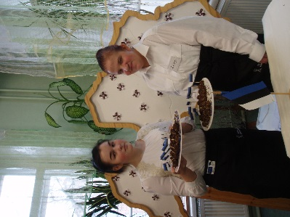 Viru profesionālās izglītība scentra audzēkņi projektā KTTT – prezentē savu kulināro mantojumu un sniedz to KTTT ēdnīcas “Eža kažociņš” apmeklētājiem.

Projekta nosaukums Finanses/termiņi  Erasmus+ Profesionālās izglītības sektora projekts Starptautiska pieredze nākotnes iespējām darba tirgū Nr 2018-1-LV01-KA116-046829 105631.00 EUR 2018./2019.m.g.  Erasmus+ Skolu sektora projekts Nākotnes iespējas rodas ar mācību pieredzi Nr 2018-1-LV01-KA101-04683 4092.00 EUR 2018./2019.m.g.  Erasmus+ pieaugušo izglītības projekts Pieredze skolai Nr 2018-1-LV01-KA104-046832 3616.00EUR 2018./2019.m.g.  Erasmus+ Jaunatne darbībā Eiropas Brīvprātīgā darba (EBD) projekts “Aktiviraj (v)se / Act For You, Act For All. ", dotāciju līguma nr. Nr. 2017-2-SI02-KA135-014207. 2018./2019.m.g.  Nordplus pieaugušo izglītības programmas projekts Best adult training experiences in Baltic countries NPAD -2018/10031 8220.00 EUR Koordinators – Viru profesionālās izglītības centrs, Igaunija 2018./2019.m.g.  Specifiskā atbalsta mērķis (SAM ) 8.1.3. Profesionālās izglītības kompetences centra „Kuldīgas Tehnoloģiju un tūrisma tehnikums” modernizēšana specifiskā atbalsta mērķa 8.1.3. „Palielināt modernizēto profesionālo izglītības iestāžu skaitu” ietvaros” 6 020 389. 00 EUR  Specifiskā atbalsta mērķis (SAM) 4.2.1.2. pasākums – tehnikuma ēku Pilsētas laukumā 6 energoefektivitātes paaugstināšana,  Erasmus + KA3 2018.gada projekts Present Stakeholders for Future Wellness Tourism Skills’ Development (WellTo) Nr: 597861-EPP-1-2018-1-BG-EPPKA3-VET-JQ (WellTo)L Kopējais KTTT budžets – 43 514 EUR (Erasmus+ - 34811 EUR, pašu finansējums – 8703 EUR)  Erasmus+ KA2 Didactics in VET in the Digital Era (DiVitDE) 26.524,00 EUR  Erasmus+ KA2 Student-driven Leadership Skills Development Programme in VET Schools (SLEVET) N°2018-1-LT01-KA202-046951-943854427 28600,00 EUR  Erasmus+ KA1 Prakse pieredzei un iedvesmai Nr.2019-1-LV01-KA116-060319 Noslēgts līgums ar VIAA. 144 525,00 EUR  Starp institucionālie līgumi un sadarbības plāni 1.Pieredzes apmaiņa un turpmākās projektu plānošanas sanāksmes ar sadarbības partneri Lietuvā –Paņevežu profesionālās izglītības centru. 2.Turpinām sadarbību ar Juvaskilas koledžu Somijā – kokapstrādes un mēbeļu dizaine nodaļas audzēkņu prakse. 3.Turpinām sadarbību ar Viru profesionālās izglītības centru Igaunijā – 4 kokapstrādes programmas studentu un 1 pasniedzēja prakse/pieredzes apmaiņa šajā skolā 2019.gada oktobrī. 4.Viesmīlības specialitātes studentu prakses viesnīcā „Helvetia”Lindau, Vācijā . 5.Sadarbība ar profesionālās izglītības centruVana Vigala autoelektriķu mācību moduļa īstenošanā automehāniķu mācību izglītības programmā un automehāniķu profesionālo priekšmetu skolotāju tālākizglītībā. 6.Viesmīlības specialitātes studentu prakses iespējas Spānijā, sadarbībā ar firmu „Animafestexperience” 7.Sadarbība ar Lidkopimngas skolu De La Gardia Gymnasium, Zviedrija, autotransporta specialitātes skolotājiem un audzēkņiem, prakses 2 audzēkņiem. 8.Turpināt un attīstīt sadarbību ar Lingenas profesionālās izglītības centru Vācijā duālās profesionālās izglītības organizatorisko principu izpētē un adaptēšanā mūsu apstākļiem. 9.Attīstīt sadarbību ar Dānijas profesionālās izglītības skolu Centre for Erhversttede uddannelser – Lollans Falster (CELF) Nykobinga. 10. Paplašināt Erasmus + programmas sadarbības partneru loku, lai tiktu nodrošināta iespēja apgūt praksi citā valstī visu tehnikumā apgūstamo profesiju audzēkņiem. 11.ECVET principu nodrošināšana ģeogrāfiskajās mobilitātēs, sasniedzamo rezultātu izstrādē iesaistot visus tehnikuma profesionālo mācību skolotājus. 12. Izstrādāt kopprojektu autotransporta materiālās bāzes modernizēšanai ar Dānijas un Lietuvas partneriem INTERREG programmā 4.prioritātes “Kvalificēts un sociāli iekļaujošs reģions” apakšprioritātē 4.2. – līdzīgas profesionālās izglītības un mācību programmas Baltijas jūras reģionā.  Starptautiskā sadarbība – uzņēmām partnerus no Lietuvas un Igaunijas.  - Vēstniecību atbalsts, vēstnieku vizītes tehnikumā | Notikušas prakses:  7 galdniekiem/ mēbeļu dizaineriem Igaunijā,  3 automehāniķiem Vācijā,  6 tūrisma un ēdināšanas speciālistiem Itālijā  2 tūrisma un ēdināšanas speciālistiem Slovākijā  5 audzēkņu prakse Lielbritānijā  3 audzēkņu prakse Zviedrijā  Notikusi pieredzes apmaiņa:  2 skolotājiem Igaunijā  1 skolotājai Zviedrijā  Kursi Angļu valodas skolotājai UK,  Kursi IKT izmantošana mācību procesā IT.  Stažēšanās Portugālē un kursi IT izmantošana mācību  Procesā, Spānijā. 2 pieaugušo izglītības skolotājiem.  Brīvprātīgā skolotāja Doroteja Mesarič no Slovēnijas.  Igaunija, Lietuva, Latvija (Viru, Klaipēda, Kuldīga)  Pabeigta projektēšana tehnoloģiju centram Kalpaka  ielā 1,Kuldīga  Notiek būvniecības un restaurācijas darbi ēkās Liepājas  ielā 31 un 33, Kuldīga  Ēku energoefektivitātes paaugstināšana – logu un  durvju nomaiņa, bēniņu siltināšana, siltummezgla  sakārtošana.u.c  Sadarbībā ar IZM un VIAA iesniegts projekta  pieteikums tehnikuma dienesta viesnīcas ēkai Pilsētas  Laukumā 6 .  Kopā ar partneriem no Bulgārijas,Vācijas, Slovēnijas,  Slovākijas un Latvijas (LDDK un VISC) notiek darbs  pie jauna profesijas standarta un mācību programmas  “Wellness centra administrators” izstrādes.  Kopā ar partneriem no Dānijas, Igaunijas Vācijas,  Zviedrijas:Digitālās mācību platformas izmantošana  mācību procesā, skolotāja rokasgrāmatas sagatavošana,  skolotāju apmācība. Labās prakses pieredzes apmaiņa.  Kopā ar partneriem no Lietuvas, Bulgārijas Slovēnijas  un Lielbritānijas notiek darbs pie neformālu mācību  jauniešu uzņēmējdarbības un līderības prasmju attīstībai  metodikas izstrādes. Notikušas 1 nedēļas apmācības  tehnikuma jauniešiem un skolotājiem – mentoriem  Lielbritānijā. Turpinās darbs pie stundu plānu  sagatavošanas citu tehnikuma audzēkņu apmācībām.  Prakse 45 audzēkņiem,  Pieredzes apmaiņa 3 skolotājiem  2019./2020.m.g.  1.Ar tehnikuma atbalstu Erasmus+ projekta praksi  uzņēmumos un tehnikumā  Kuldīgā veikuši 7 viesmīlības programmas un  3 kokaapstrādes programmas jaunieši no Igaunijas,  Viru profesionālās izglītības centra.  2. Notikusi pasniedzēju no Lietuvas un Igaunijas 5  dienu pieredzes apmaiņas vizīte mūsu tehnikumā.  Tehnikumā viesojušies izglītības iestāžu pārstāvji  no Lietuvas,Vācijas, un Igaunijas.  3. Tehnikuma starptautisko sadarbību stiprinājušas  Vēstniecības un vēstnieki – Somijas vēstnieks,  Īrijas vēstnieks,Slovākijas vēstnieks,  atbalstot un pagodinot ar savu piedalīšanos tehnikuma  un atbilstošo partnervalstu starptautiskos pasākumos,  darbu zistādēs Ķīpsalā un Mežaparkā, publicējot  tehnikuma darbu ārlietu ministrijas sociālajos saziņas  tīklos, presē.  Sadarbībā ar Īrijas Latvijas tirdzniecības kameru un biedrību “Līvija” ļoti veiksmīgi tika īstenota vasaras nometne Sabiedrības integrācijas programmas pilnībā finansētā projektā ārzemēs dzīvojošo latviešu(diasporas) 14 ģimeņu bērniem, apmācot latviešu valodu, mācot tradīcijas un kultūrizglītību un 10 bērniem no novadiem ārpus Kuldīgas novada.

KTTT kopš 2017.gada oktobra īsteno Eiropas Savienības fondu darbības programmas:
- “Izaugsme un nodarbinātība” 8.3.5. specifiskā atbalsta mērķa “Uzlabot pieeju karjeras atbalstam izglītojamajiem vispārējās un profesionālās izglītības iestādēs” projektu “Karjeras atbalsts vispārējās un profesionālās izglītības iestādēs” vienošanās Nr.8.3.5.0/16/I/001

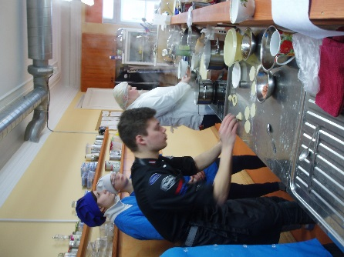
Meistarklase uzņēmuma “Santa Maria’ eksperta vadībā jaunāko un stilīgako garšvielu izmantošanā pamatēdienos.

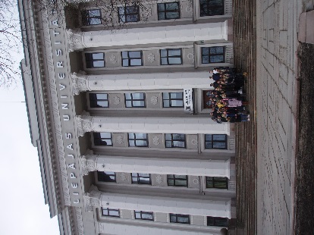
KTTT audzēkņi 2019.g. pavasarī viesojās Liepājas Universitātē, karjeras izvēles nolūkos.

Ir noslēgts KTTT sadarbības līgums ar Liepājas universitāti, LLU un Vidzemes augstskolu.

- projektu Nr.8.3.4.0/16/I/001 "Atbalsts priekšlaicīgas mācību pārtraukšanas samazināšanai", lai mazinātu to jauniešu skaitu, kas pārtrauc mācības un nepabeidz skolu

Nozarē strādājošo un citu personu profesionālā tālākizglītība un pilnveide:

- ESF projekta Nr.8.4.1.0/16/I/001 "Nodarbināto personu profesionālās kompetences pilnveide ietvaros 2018./2019.mācību gadā,
1.kārtā (uzņemti 2018.gada janvārī, visi mācības pabeiguši)

Neformālās izglītības programma „Koka izstrādājumu dizains, restaurācija” | Neformālās izglītības programma  „Dekoratīvo koka izstrādājumu izgatavošana” | Neformālās izglītības programma  „Metāla apstrāde ar portatīvajiem instrumentiem” | Profesionālās pilnveides  izglītības  programma „Automobiļu elektroiekārtu diagnostika” | Profesionālās tālākizglītības programma  „Koka izstrādājuma izgatavošana” (kvalifikācija- galdnieks) | Kopā
6  Skrunda | 5  Kuldīga | 12  Kuldīga | 4  Kuldīga | 6  Kuldīga | 33

2.kārtā (uzņemti 2018.gada jūnijā)

Neformālās izglītības programma  „Jaunākās tendences ēdienu gatavošanā un noformēšanā” | Neformālās izglītības programma  „Jaunākās tendences konditorejas  izstrādājumu  gatavošanā un noformēšanā” | Neformālās izglītības programma  „Metāla apstrāde ar portatīviem  instrumentiem” | Profesionālās pilnveides  izglītības  programma  „Latviska  arhitektūra, interjers un ainava  lauku tūrisma uzņēmējiem” | Profesionālās pilnveides  izglītības  programma  „Tūrisma  produktu izstrāde” | Profesionālās pilnveides  izglītības  programma  „Motora  remonts” | Profesionālās pilnveides  izglītības  programma  „Programmvadības  (CNC) kokapstrādes  darbmašīnu  operācijas” | Profesionālās tālākizglītības programma  „Konferenču tūrisma un  pasākumu  speciālists” |  | Kopā
8  Rojā | 3  Kuldīgā | 3  Aizputē | 16  Saldū un Kuldīgā | 11  Aizputē | 9  Kuldīgā | 3  Kuldīgā |  | 4  Kuldīgā |  | 57
Mācības pabeiguši

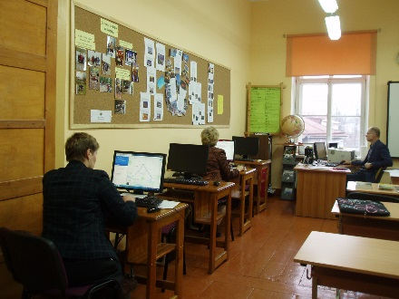Kvalifikācijas eksāmenu kārto “Konferenču tūrisma un
Pasākumu speciālists” kursantes 2019.gada februārī

Neformālās izglītības programmas - „Koka izstrādājumu dizains, restaurācija”, „Dekoratīvo koka izstrādājumu izgatavošana”, „Metāla apstrāde ar portatīvajiem instrumentiem”, „Jaunākās tendences ēdienu gatavošanā un noformēšanā”, „Jaunākās tendences konditorejas izstrādājumu gatavošanā un noformēšanā”;
Profesionālās pilnveides izglītības programmas - „Automobiļu elektroiekārtu diagnostika”,
Latviska arhitektūra, interjers un ainava lauku tūrisma uzņēmējiem”, „Tūrisma produktu izstrāde”, „Motora remonts”, „Programmvadības (CNC) kokapstrādes Darbmašīnu operācijas”;
Tālākizglītības programmas - „Koka izstrādājuma izgatavošana” (kvalifikācija- galdnieks), „Konferenču tūrisma un pasākumu speciālists”

2.7. Būtiskākie pakalpojumi

KTTT mācību ēdnīca „Eža kažociņš” sniedz ēdināšanas pakalpojumus pilsētas iedzīvotājiem, bērnu un skolēnu nometnēm, daudzveidīgu projektu dalībniekiem citām organizācijām, sniedz viesmīlības pakalpojumus. KTTT veic arī atsevišķus pasūtījumus kokizstrādājumu pagatavošanā.

2.8. Novērtējums par stratēģijas ieviešanu

KTTT strādā pamatojoties uz darba devēju, nozaru asociāciju, Kurzemes plānošanas reģiona un Kuldīgas novada Domes 2014.gada rudenī saskaņoto un IZM apstiprināto tehnikuma attīstības stratēģiju 2015. – 2020.gadam, kas balstīta uz Kuldīgas novada attīstības plānu, Kurzemes reģiona rīcības plānu līdz 2026.g., atbilstoši nozaru noteikto kvalifikāciju struktūrai un izglītības programmās iekļaujamām inovatīvajām kompetencēm, IZM datiem par Kurzemes reģiona skolēnu skaita statistiku un pēdējo gadu tendenci par pamatskolu un vidusskolu absolventu tālāko izglītības izvēli. KTTT attīstības stratēgijas virzieni ir autotransporta un kokizstrādājumu inženierprofesiju attīstība un viesmīlības un tūrisma pakalpojumu profesiju attīstība, pārtikas produktu ražošanas speciālista kvalifikāciju attīstība kā prioritāti saglabājot tehnoloģiju centra būvniecību projektā Specifiskā atbalsta mērķis (SAM ) 8.1.3.
Profesionālās izglītības kompetences centra „Kuldīgas Tehnoloģiju un tūrisma tehnikums” modernizēšana specifiskā atbalsta mērķa 8.1.3. „Palielināt modernizēto profesionālo izglītības iestāžu skaitu” ietvaros”.
Stratēģijas attīstībā nozīmīgs ir Tehnikuma Konventa darbs, kurā aktīvi piedalījās IZM pārstāvis, gan darba devēji, gan nozaru Ekspertu padomes(NEP), gan pašvaldību pārstāvis, lai vēlreiz akcentētu KTTT attīstības virzienus un stratēģiju, ko saglabāt nemainīgu. Demokrātisku padomdevēju funkcijas pilda Tehnikuma Padome, iekļaujot sastāvā gan vecākus, gan novada un reģiona darba devējus, gan audzēkņus pedagoģiskā, audzināšans, kultūrizglītības un darba tirgus strauji mainīgās situācijas jautājumu risināšanai, un audzēkņu un studentu pašpārvalde.
Startēģiskās attīstības vīzijā nozīmīga ir tehnikuma vieta kā kokizstrādājumu dizaina, restaurācijas, CNC operatora un mēbeļu galdnieka mācību centra attīstībai kā Izglītības Kampusa centra kodolam.
Startēģijas īstenošana notiek soli pa solim, kur ļoti nozīmīgs ieguldījums ir 2018.gadā SAM projekta ietvaros arhitektūras tehniskā projekta apstiprinājums, restaurācijas darbu īstenošana Liepājas ielā 31 un 33. un iepikuma izsludināšana Tehnoloģiju centra būvniecībai Kalpaka ielā1, Kuldīgā. .
KTTT turpinās ES fondu finansētā aktivitāte “Jauniešu garantijas”- Profesionālās izglītības programmu, pamatprasmju un kompetenču apguve izglītības un profesionālās karjeras turpināšanai” - izglītības programmu realizācija personām ar pabeigtu vispārējo vidējo izglītību vecumā līdz 29 gadiem, nostiprinās un attīstīs mūžizglītību Kurzemes reģionā.

3. Personāls

Amata vietu skaits KTTT uz 01.10.2018. kopā 75, t.sk. pamatdarbinieki – 58. Pavisam pedagogi – 49, t.sk. pamatdarbā – 36. No kopējā personāla 54 – augstākā izglītība, 21 – vidējā izglītība. 2017./2018.māc.g. uz atsevišķu un noteiktu nelielu mācību lekciju kursu kā viesskolotāji strādāja 10 personas
Pedagogu (pamatdarbā) sadalījums pēc vecuma
kopā t.sk. sievietes

25 – 29 gadi 6 4
30 – 34 gadi 7 4
35 - 39 gadi 2 2
40 – 44 gadi 2 1
45 - 49 gadi 5 4
50 – 54 gadi 6 3
55 – 59 gadi 5 4
60 – 64 gadi 2 2
65 gadi un vairāk 1 1

4. Komunikācija ar sabiedrību

KTTT vienpadsmito mācību gadu sekmīgi realizē un vada Jauno Zellīšu skolu, kura ir Kuldīgas novada pamatskolu skolēnu karjeras izglītības iespēja pavāra, konditora, galdnieka, profesijā. Šajā procesā ir ieinteresēti gan vecāki, gan pamatskola. Katru gadu KTTT rīko Vecāku konferenci. Šajā mācību gadā konferencē piedalījās 108 vecāki.
KTTT ir Kurzemes Tūrisma asociācijas biedrs un aktīvi izmnato mācību seminārus pedagogu izglītošanā.
KTTT kopš 2018.gada februāra ir Latvijas Mēbeļu asociācijas aktīvs dalībnieks.
KTTT turpina sadarbība ar Latvijas Amatniecības kameru, Īrijas – Latvijas tirdzniecības kameru un Īrijas vēstniecību, Slovākijas vēstniecību.
Ļoti pozitīva ir KTTT sadarbība ar masu mēdijiem – novada un reģiona pat Zemgales, Vidzemes un Latgales laikrakstiem, novada TV, radio Skonto Kurzeme, Kurzemes radio.
Ilgstoša sadarbība ir ar Kuldīga novada Sporta skolu, Sporta centru, Bērnu un jauniešu centru, Kuldīgas kultūras centru, Sv. Annas diakoniju.
KTTT darbs ir redzams UNESCO Latvia mājaslapā sadaļā par asociētām skolām.
Tehnikums aktīvi iesaistās dažādos vietējās sabiedrības un citu novadu sabiedriskās aktivitātēs – novadu un pilsētu svētkos, vadot svētku meistardarbnīcas u.c.:

5. Nākamajā gadā plānotie pasākumi

KTTT kā izglītības iestāde savas darbības specifikas dēļ nākamā mācību gada pasākumus plāno pirms jaunā mācību gada metodiskajās, administratīvajā un pedagoģiskās padomes sanāksmēs, kuras notiks 2019.gada 20. - 30. augustam.

Direktore D. CINE

26326195
6 33 24082, 6 33 22570, 6 33 20507

